муниципальное бюджетное дошкольное
образовательное учреждение
"Зеленогорский детский сад № 6 " Улыбка"

«Организация экспериментальной деятельности при ознакомлении дошкольников с окружающим миром»
(методическая разработка)
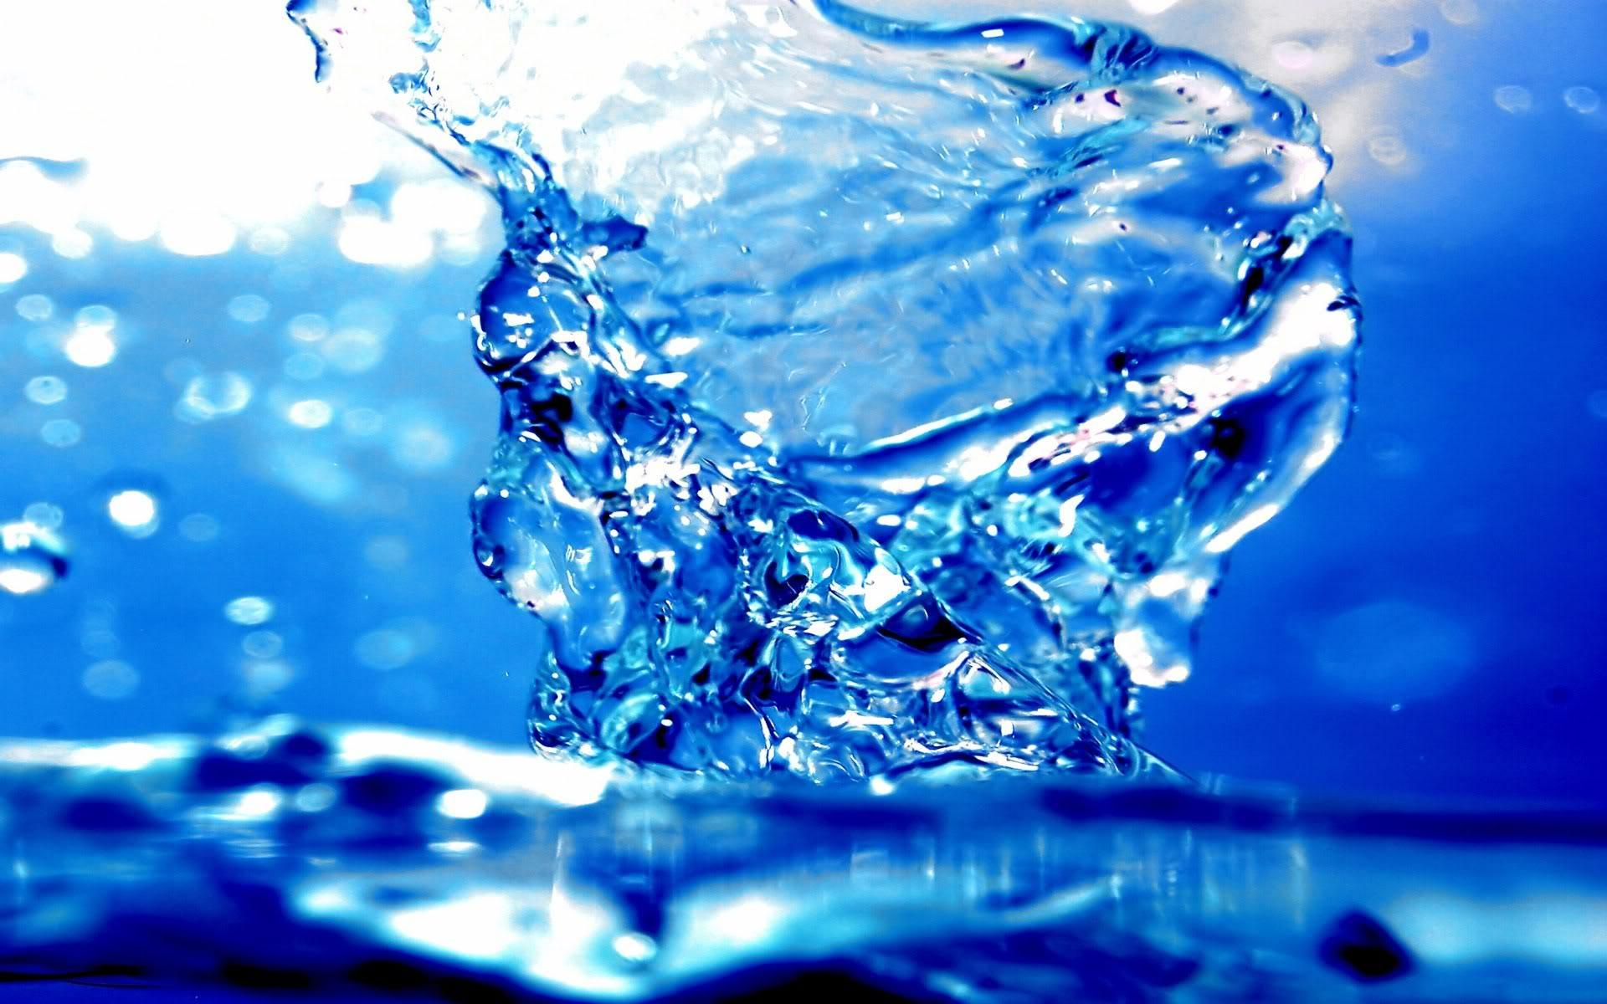

Составитель:
Копылова Наталья Юрьевна
Воспитатель Зеленогорского детского сада № 6

Содержание

Введение……………………………………………………………………….…..4
1.Равитие творческой деятельности дошкольников в процессе детского экспериментирования ………………………………………………………….…7
1.1 Обзор экспериментальной деятельности дошкольников в психолого - педагогической литературе…………………………………….………..….7
1.2. Организация экспериментальной деятельности дошкольников по ознакомлению с окружающим миром…………………………..……….…16
2. Разработка перспективного плана по ознакомлению дошкольников с окружающим миром посредствам экспериментальной деятельности…….21
Заключение ………………………………………………………………….…..37

Список литературы………………………………………………………….…..39

Приложения

Приложение 1.Конспекты занятий по опытно - экспериментальной деятельности детей (для детей старшего и среднего дошкольного возраста)………………………………………………………………………….41
Приложение 2. Опыты к проекту ………………………………………............64
Приложение 3.Диагностика……………………………………………………..72

Введение.

Актуальность

В настоящее время в стране активно происходит процесс качественного обновления образования, усиливается его культурологический, развивающий, личностный потенциал. Различные формы исследовательской деятельности активно внедряются в образовательный процесс.
Современное общество нуждается в активной личности, способной к познавательно-деятельной самореализации, к проявлению исследовательской активности и творчества в решении жизненно важных проблем. Первоосновы такой личности необходимо заложить уже в дошкольном детстве. Дошкольное образование призвано обеспечить саморазвитие и самореализацию ребенка, способствовать развитию исследовательской активности и инициативы дошкольника (Н.Н. Поддьяков, А.Н. Поддьяков). Научный поиск эффективных средств развития исследовательской активности дошкольников - представляет актуальную проблему, требующую теоретического и практического решения.
Исследовательская активность способствует становлению субъектной позиции дошкольника в познании окружающего мира, тем самым обеспечивает готовность к школе. Следует подчеркнуть, что именно в дошкольном возрасте создаются важные предпосылки для целенаправленного развития исследовательской активности детей: развивающиеся возможности мышления, становление познавательных интересов, развитие продуктивной и творческой деятельности, расширение взаимодействия.
Экспериментирование является основным видом ориентировочно- исследовательской (поисковой) деятельности. И неслучайно в работах многих отечественных педагогов Н.Н. Поддьякова (1995 год), А.П. Усовой, ЕЛ. Панько говорится, что именно экспериментирование претендует на роль ведущей деятельности в период дошкольного детства, основу которой составляет познавательное ориентирование; что потребность ребенка в новых впечатлениях лежит в основе возникновения и развития неистощимой исследовательской деятельности, направленной на познание окружающего мира. Чем разнообразнее и интенсивнее поисковая деятельность, тем больше новой информации получает ребенок, тем быстрее и полноценнее он развивается.
А с введением федеральных государственных требований в систему дошкольного образования меняются требования и к самому воспитателю, к методам обучения и воспитания дошкольников, К моменту поступления в первый класс ребенок должен уметь решать такие сложные задачи как:
- уметь видеть проблему и ставить вопросы;
- уметь доказывать;
- делать выводы;
- высказывать предположения и строить планы по их проверке.
Именно исследовательский метод является одним из основных методов, который может помочь дошкольнику решить выше обозначенные задачи. Ведь экспериментирование включает в себя активные поиски решения задач, выдвижение предположений, реализацию выдвинутой гипотезы в действии и построение доступных выводов. То есть детское экспериментирование является хорошим средством интеллектуального развития дошкольников и наиболее успешным путём ознакомления детей с миром окружающей их живой и неживой природы.
Мир вокруг ребенка разнообразен, поэтому у него постоянно существует потребность в новых впечатлениях.
Объект исследования: экспериментальная деятельность дошкольников Предмет: экспериментальная деятельность дошкольников как средство ознакомления с окружающим миром.
Гипотеза: экспериментальная деятельность дошкольников по ознакомлению с окружающим миром будет более эффективной, eсли:
  - Изучена психолого-педагогическая литература по экспериментальной деятельности дошкольников.
  - Выявлены условия организации экспериментальной деятельности дошкольников по ознакомлению с окружающим миром.
  - Разработан перспективный план по экспериментальной деятельности дошкольников.
Для решения обозначенной выше проблемы в работе с детьми старшего дошкольного возраста мы определили следующую цель и задачи:
Цель - ознакомление дошкольников с окружающим миром посредствам экспериментальной деятельности.
Задачи: ^
- Изучить психолого-педагогическую литературу по экспериментальной деятельности дошкольников.
- Выявить условия организации экспериментальной деятельности дошкольников по ознакомлению с окружающим миром.
- Разработать перспективный план по экспериментальной деятельности дошкольников.

1.Равитие творческой деятельности дошкольников в процессе детского экспериментирования.
  - Обзор экспериментальной деятельности дошкольников в психолого - педагогической литературе.
Экспериментирование - деятельность, которая позволяет ребенку моделировать в своем сознании картину мира, основанную на собственных наблюдениях, ответах, установлении взаимозависимостей, закономерностей и т.д. При этом преобразования, которые он производит с предметами, носят творческий характер - вызывают интерес к исследованию, развивают мыслительные операции, стимулируют познавательную активность, любознательность. И что немаловажно: специально организуемое экспериментирование носит безопасный характер. Термин «экспериментирование» понимается нами как особый способ духовно- практического освоения действительности, направленный на создание таких условий, в которых предметы наиболее ярко обнаруживают свою сущность, скрытую в обычных ситуациях. В образовательном процессе дошкольного учреждения учебное экспериментирование является тем методом обучения, который позволяет ребенку моделировать в своем сознании картину мира, основанную на собственных наблюдениях, опытах, установлении взаимозависимостей, закономерностей и т.д. [14].
Творчество в экспериментирование обуславливает создание новых проявлений способностей ребёнка. Экспериментальная работа вызывает у ребенка интерес к исследованию природы, развивает мыслительные операции (анализ, синтез, классификацию, обобщение), стимулирует познавательную активность и любознательность, активизирует восприятие учебного материала по ознакомлению с природными явлениями, с основами математических знаний с этическими правилами в жизни общества.
Назначение воспитания и обучения состоит в систематизации знаний, обобщении и углублении личного опыта ребенка: в освоении новых, сложных способов познавательной деятельности, в осознании взаимосвязей и зависимостей, которые скрыты от детей и требуют для освоения специальных условий и управления со стороны педагога. Обязательным элементом образа жизни дошкольников является участие в разрешении проблемных ситуаций, в проведении элементарных опытов, экспериментировании, в изготовлении моделей и проектов. Деятельность экспериментирования способствует формированию у детей познавательного интереса, развивает наблюдательность, мыслительную деятельность. По мнению академика Н.Н. Поддъякова в деятельности экспериментирования ребенок выступает как своеобразный исследователь, самостоятельно воздействующий различными способами на окружающие его предметы и явления с целью более полного их познания и освоения. В ходе экспериментальной деятельности создаются ситуации, которые ребенок разрешает посредством проведения опыта и, анализируя, делает вывод, самостоятельно овладевая представлением о том каком- либо законе или явлении.[15].
На протяжении всего дошкольного детства, наряду с игровой деятельностью, огромное значение в развитии личности ребенка, в процессах социализации имеет познавательная деятельность, которая нами понимается не только как процесс усвоения знаний, умений и навыков, а, главным образом, как поиск знаний, приобретение знаний самостоятельно или под тактичным руководством взрослого, осуществляемого в процессе гуманистического воздействия, сотрудничества, сотворчества.
В работах многих отечественных педагогов говорится о необходимости включения дошкольников в осмысленную деятельность, в процессе которой они сами смогли бы обнаружить все новые и новые свойства предметов, их сходство и различия, о предоставлении им возможности приобретать знания самостоятельно.
Причины встречающейся интеллектуальной пассивности детей часто лежат в ограниченности интеллектуальных впечатлений, интересов ребенка. Вместе с тем, будучи не в состоянии справится с самыми простыми заданиями, они быстро выполняют его, если оно переводится в практическую область или в игру. В связи с этим особый интерес представляет изучение детского экспериментирования.
Все исследователи экспериментирования в той или иной форме выделяют основную особенность этой познавательной деятельности: ребенок познает объект в ходе практической деятельности с ним, осуществляемые ребенком практические действия, выполняют познавательную, ориентировочно- исследовательскую функцию, создавая условия, в которых раскрывается содержание данного объекта.
Потребность ребенка в новых впечатлениях лежит в основе возникновения и развития неистощимой ориентировочно-исследовательской (поисковой) деятельности, направленной на познание окружающего мира. Чем разнообразней и интересней поисковая деятельность, тем быстрее и полноценнее он развивается.
Поисковая деятельность принципиально отличается от любой другой тем, что образ цели, определяющий эту деятельность, сам еще не сформирован и характеризуется неопределенностью, неустойчивостью. В ходе поиска он уточняется, проясняется. Это накладывает особый отпечаток на все действия, входящие в поисковую деятельность: они чрезвычайно гибки, подвижны и носят пробный характер.[6].
Н.Н. Поддьяков выделяет два основных вида ориентировочно - исследовательской (поисковой) деятельности у дошкольников.
Первый характеризуется тем, что активность в процессе деятельности полностью исходит от самого ребенка. Он выступает как ее полноценный субъект, самостоятельно строящий свою деятельность: ставит ее цели, ищет пути и способы их достижения и т.д. В этом случае ребенок в деятельности экспериментирования удовлетворяет свои потребности, свои интересы, свою волю.
Второй вид ориентировочно - исследовательской (поисковой) деятельности организуется взрослым, который выделяет существенные элементы ситуации, обучает ребенка определенному алгоритму действий. Таким образом, ребенок получает те результаты, которые были заранее определены взрослым.[15].
Исследовательский подход к обучению представлен, в частности, в пособии «Инновационные модели обучения в зарубежных педагогических поисках» (М.В. Кларин, 1994). Распространенным в зарубежной педагогике является понимание исследовательского обучения, как обучения, при котором ребенок становится в ситуацию, когда он сам овладевает понятиями и подходом к решению проблем в процессе познания, в большей или меньшей степени организованного (направляемого) педагогом.
В наиболее полном, развернутом виде исследовательское обучение предполагает следующее:
- ребенок выделяет и ставит проблему, которую необходимо разрешить;
- предлагает возможные решения;
- проверяет эти возможные решения, исходя из данных;
- делает выводы в соответствии с результатами проверки;
- применяет выводы к новым данным;
- делает обобщения.
Интеллектуальная сфера ребенка раннего возраста формируется не только при целенаправленном руководстве взрослых, но и в часы свободной, самостоятельной практической деятельности. Процесс мышления предполагает не только готовые способы действия и отработанные схемы, но и построение новых (конечно, в пределах возможностей ребенка). И один из главных путей развития познавательной мотивации и умственной активности - детское экспериментирование. Данный тип мышления представляет собой единство наглядно-действенного и наглядно-образного мышления и направлен на выявление скрытых от непосредственного наблюдения свойств и связей предметов. Этот вид деятельности взрослый не задает - ребенок осуществляет его самостоятельно.
Как у взрослых, так и у ребенка экспериментирование направлено на познание свойств и связей объектов и осуществляется как управление тем или иным явлением. В процессе свободного экспериментирования ребенок приобретает возможность вызывать или прекращать какое-либо явление, изменять его в том или • ином направлении; получая новую, порой неожиданную информацию, устанавливает практические связи между собственными действиями и явлениями окружающего мира, совершает своего рода открытия. Открытия эти ведут к перестройке, как самих действий, так и представлений об окружающих предметах. В данной деятельности явно представлен момент саморазвития: в результате преобразований объекты раскрывают новые свойства, которые, в свою очередь, позволяют ребенку строить новые, более сложные преобразования. Экспериментирование стимулирует к поискам новых действий и способствует смелости и гибкости мышления. Самостоятельное экспериментирование дает ребенку возможность опробовать разные способы действия, снимая при этом и страх ошибиться, и скованность мышления готовыми схемами действия.
В чем заключается роль взрослого в этом процессе? Не только в том, чтобы показать способ действия или руководить действиями ребенка, но и в том, чтобы стимулировать его интерес к предметам, пробуждать любознательность и познавательную активность. Исполнение этой роли предполагает показ специальных интригующих, загадочных объектов, обладающих скрытыми свойствами. Возможность оперировать ими, открывать их новые свойства стимулирует, в свою очередь, самостоятельную поисковую активность.
Объекты, стимулирующие познавательную активность, должны обладать следующими свойствами.
Во-первых, быть новыми и неопределенными. Высокая степень неопределенности требует разнообразия используемых познавательных действий, что обеспечивает гибкость и широту обследования предмета. Кроме того, незнакомые и неопределенные предметы вызывают у ребенка любознательность, что является мотивационной основой познавательной активности. Любознательность такого рода может иметь как бескорыстный характер, не связанный с решением практической задачи, так и направленный на решение какой-либо конкретной задачи.
Во-вторых, такие объекты должны быть, достаточно сложными. Чем более сложную и загадочную игрушку предлагают ребенку, чем больше в ней разнообразных воспринимаемых деталей, тем больше вероятность того, что она вызовет различные исследовательские действия.
Однако для того, чтобы ребенок развернул исследовательское поведение, необходим оптимальный уровень сложности объекта. Заметим: как слишком простые, так и слишком сложные объекты способствуют быстрому угасанию познавательной активности. Оптимален такой уровень сложности, который требует определенных усилий, таких, которые дают ясный и понятный для ребенка эффект.
Третий признак объекта, вызывающий познавательную активность ребенка, противоречивость, конфликтность предмета. Его знакомые и понятные признаки должны сочетаться с новыми и неожиданными.
Для успешного развития любознательности и потребности в самостоятельном поиске ответа на возникающие вопросы одинаково неблагоприятными представляются две ситуации.
- Если действия ребенка наталкиваются на неизменное сопротивление, то всякая активность, прежде всего поисковая, обесценивается в его глазах и воспринимается как бессмысленная и даже ведущая к наказанию. Ребенок постепенно убеждается, что поиск опасен и не сулит удачи.
- Если все желания ребенка удовлетворяются немедленно и без всяких усилий с его стороны, если взрослые оберегают его от малейшего проявления самостоятельности и бдительно следят за тем, чтобы они ни в чем не проявляли инициативы, если он выключен из контакта со сверстниками, в процессе которого волей-неволей приходится самостоятельно отстаивать свои интересы, потребность поисковой активности угасает, ибо в этом нет никакого смысла. Следовательно, необходимы несложные препятствия, развивающие вкус к поиску путей их преодоления. Отказ от борьбы, выработанный в одной ситуации при решении определенных задач, имеет тенденцию распространяться и на другие ситуации, в том числе достаточно простые. Поэтому наиболее актуален вариант, когда «высокая поисковая активность, направленная на решение определенных задач, повышает вероятность проявления активного поиска выхода и в других, незнакомых ранее ситуациях.
О чем должен помнить педагог, организуя экспериментальную деятельность детей?
- Критика - враг творчества. Надо избегать отрицательной оценки детских идей, использование директивных приемов.
- Проявлять искренний интерес к любой деятельности ребенка, уметь видеть за его ошибками работу мыслей, поиск собственного решения.
- Воспитывать веру ребенка в свои силы, высказывая предвосхищающую успех оценку.
- Воспитывать настойчивость в выполнении задания, доведении эксперимента до конца.
- Заканчивать обсуждение по решаемой проблеме до появления признаков потери интереса у детей.
- Подводить итоги эксперимента. Педагог может задавать наводящие вопросы, но дети должны сами назвать поставленную проблему, вспомнить все предложенные гипотезы, ход проверки каждой, сформулировать правильный вывод и оценить свою работу.
Когда эксперимент закончен и сделаны выводы, можно задать вопрос: «Как определить правильный ли вывод мы сделали?» Детей следует подвести к мысли о том, что результаты эксперимента являются достоверными, если при повторении исследования они не изменяются.
Известно, что опыт экспериментальной деятельности приобретается только поэлементно и пооперационно.
На первом уровне педагог сам ставит проблему и намечает основные пути ее решения. Затем предоставляет детям возможность самостоятельно решить проблему и убедиться, что для достижения цели их знаний явно не достаточно. Взрослый сознательно подчеркивает возникшие противоречия, стимулирует попытки найти выход из создавшегося положения и принимает участие в построении доступной детям звеньев рассуждения. По мере накопления новых знаний, дошкольники, становятся более, самостоятельны, в поиске решения.
На втором уровне педагог только ставит проблемы, а метод ее решения дети ищут самостоятельно (возможен коллективный поиск). Педагог, лишь, в крайнем случае, оказывает минимальную помощь.
Переход от более низкого уровня экспериментальной деятельности к более высокому, основан на принципах сокращения сообщаемой детям информации и предоставления им все большей самостоятельности.
Экспериментальная деятельность дает больше возможностей для физического и социального включения ребенка в работу с группой сверстников, чем традиционные методы обучения, позволяет самореализоваться и самоутвердиться.
С точки зрения педагогики, в первую очередь важен сам процесс эксперимента. Для его осуществления оптимально разделение детского коллектива на малые группы (по 3-4 человека).
Работа в таком небольшом коллективе способствует максимальной заинтересованности каждого ребенка в экспериментальной деятельности, развитию самостоятельности, умения предлагать и формулировать варианты решения задачи, убедительно доказывать свою точку зрения и выслушивать мнения других., управлять своим эмоциональным состоянием. Все это повышает самооценку ребенка, развивает его коммуникативно - речевые умения и мышление, активизирует творческую, поисковую активность в новых нестандартных ситуациях. [8].
В обыденной жизни дети часто экспериментируют с различными веществами, стремясь узнать о них что-то новое, но это порой бывает опасно. Эксперимент же, специально организуемый педагогом, безопасен для ребенка и знакомит его с различными свойствами окружающих предметов, законами природы и необходимостью их учета в собственной жизнедеятельности. В ДОУ приобретение знаний о физических явлениях и способах их познания базируется на живом интересе и любознательности, присущих детям, и проводите я в увлекательной форме без заучивания, запоминания и повторения правил. Дети сначала с помощью взрослых, а затем и самостоятельно выходят за пределы знаний и умений. Так эксперимент связывает творческие проявления ребенка с его эстетическим развитием.

1.2. Организация экспериментальной деятельности дошкольников по ознакомлению с окружающим миром.
Разработка и реализация перспективного плана по экспериментальной деятельности дошкольников очень важна для работы нашего детского сада, т.к. направление работы это всестороннее развитие ребенка. Технологию экспериментальной деятельности мы разбили по месяцам: ее особенность - максимально эффективно использовать в работе с детьми по ознакомлению с явлениями природы благоприятные периоды каждого сезона. Например, познание свойств снега проводим в зимний период, а изучение песка - теплые месяца, в него можно играть; ознакомление же с луной, звездами, ночным небом организовывается в ноябре, декабре, январе - в это время самый короткий день, и поэтому возможны наблюдения на прогулке и т.д.
Для реализации всего объема работы была создана предметно - развивающая среда, обеспечивающая возможность, проведения опытов, наблюдений, экспериментов всеми воспитанниками групп. Для развития познавательной активности детей и поддержания интереса к экспериментальной деятельности, помимо традиционных уголков природы в группах общими усилиями педагогов оборудована и постоянно оснащается детская лаборатория, где представлены различные материалы для исследования:
- приборы-помощники: лупы, весы, песочные часы, компас, магниты;
- разнообразные сосуды из различных материалов (пластмасса, стекло, металл, керамика);
- природный материал: камешки, глина, песок, ракушки, шишки, перья, мох, листья и др.;
- утилизированный материал: проволока, кусочки кожи, меха, ткани, пластмассы, пробки и др.;
- технические материалы: гайки, скрепки, болты, гвоздики и др.; разные виды бумаги: обычная, картон, наждачная, копировальная и др.;
- красители: пищевые и непищевые (гуашь, акварельные краски и др.)
- медицинские материалы: пипетки, колбы, деревянные палочки, шприцы (без игл), мерные ложки, резиновые груши и др.;
- прочие материалы: зеркала, воздушные шары, масло, мука, соль, сахар, цветные и прозрачные стекла, сито и др.
Интеграция исследовательской работы с другими видами детской деятельности: наблюдениями на прогулке, чтением, игрой позволяет создать условия для закрепления представлений о явлениях природы, свойствах материалов, веществ. Например, при ознакомлении детей с таким природным явлением, как ветер, причинами его возникновения, ролью в жизни человека были использованы следующие методические приемы: наблюдение на прогулке, за движением облаков; эксперимент «Какая сила у ветра?».
Экспериментирование пронизывает все сферы детской деятельности: прием пищи, игру, занятия, прогулку, сон. Одно из направлений детской экспериментальной деятельности, которое мы активно используем - опыты. Их проводим как в непосредственной образовательной деятельности, так и в свободной самостоятельной и совместной деятельности. Это подтверждают многочисленные примеры. Наверное, многие из вас сталкивались с такой проблемой: дети плохо пьют молоко. Разрешить эту проблему нам помогли сами ребята, создав вместе с Зайчиком-Любознайчиком замечательные напитки, добавив в молоко, по выбору, сироп, варенье, желе. «Румяные щечки», «Сластена», «Лесная ягодка» — такие замечательные названия придумали ребята этим напиткам. Дети с огромным удовольствием проводят опыты с объектами неживой природы: песком глиной, снегом, воздухом, камнями, водой, магнитом и пр.
На прогулке юные исследователи решают другие важные проблемы: что произойдет со снегом, если его положить на трубу теплотрассы и можно ли на ней высушить варежки, как освободить бусинки из ледяного плена и т.п.
Интересно наблюдать за детьми, когда они самостоятельно находят ответы на заданные вопросы. Сколько радости, интереса и восторга в их глазах. Наши отношения с детьми строятся на основе партнерства. Дети учатся на занятиях ставить цель, решать проблемы, выдвигать гипотезы и проверять их опытным путем, делать выводы. Большую радость, удивление и даже восторг они испытывают от своих маленьких и больших «открытий», которые вызывают у них чувство удовлетворения от проделанной работы.
Для поддержки интереса к экспериментированию некоторые проблемные ситуации формулируются от имени сказочного героя. Так, в нашей лаборатории помимо Зайчика - Любознайчика живет ещё и Мудрый Гном.
Эти герои «участвует» в опытах и экспериментах, решают возникшие проблемы, приносят интересные вещи юным исследователям. А Мудрый Гном вместе с детьми составил правила работы с различными материалами, которые очень просты и легко запоминаются.
С водой:
Коль с водой имеем дело,
Рукава засучим смело.
Пролил воду — не беда:
Тряпка под рукой всегда.
Фартук — друг: он нам помог,
И никто здесь не промок.
Со стеклом:
Со стеклом будь осторожен —
Ведь оно разбиться может.
А разбилось — не беда,
С песком:
Если сыплешь ты песок —
Рядом веник и совок.
С огнем:
Помни правило: огонь
Никогда один не тронь!
По окончании работы:
Ты работу завершил?
Все на место положил?
Есть ведь верные друзья:
Шустрый веник, брат-совок
И для мусора бачок —
Вмиг осколки соберут,
Наши руки сберегут.
Отрадно, что эти герои стали для ребят не неодушевленными куклами, а настоящими друзьями, с которым можно посоветоваться, обратиться к ним с просьбой, разделить радость открытий.
В беседах с ребятами и наблюдениях за их деятельностью выявляется степень популярности и использования уголков экспериментирования, намечаются пути коррекции воспитательно – образовательного процесса. Реализация поставленных задач в полной мере возможна лишь при условии тесного взаимодействия детского сада и семьи. С этой целью для родителей мы проводим различные консультации: «Экспериментируем вместе с папой», « Играем с песком, водой и глиной», даём рекомендации по вопросам: что нельзя и что нужно делать для поддержания интереса детей к познавательному экспериментированию; какие можно провести эксперименты дома с детьми, Дни открытых дверей. Родители принимали активное участие в конкурсах Уголков экспериментирования, помогали в их оборудовании и пополнении необходимыми материалами, способствуют удовлетворению познавательных интересов экспериментированием в домашних условиях. Были разработаны советы родителям «Как помочь маленькому исследователю», картотека элементарных опытов и экспериментов, которые можно провести дома.
Для успешной работы в этом направлении мы находим ответы на свои вопросы в разных источниках, опираемся на опыты других педагогов. Очень помогает в нашей работе статьи из журнала «Дошкольное воспитание», «Ребенок в детском саду», «Воспитатель дошкольного образовательного учреждения» и т.д.[1],[7],[19].
Детское экспериментирование характеризуется общей направленностью на получение новых сведений о том или ином предмете, явлении, веществе. Получение новых знаний и сведений выступает при этом как основной мотив деятельности с ярко выраженной установкой на получение чего-то нового, неожиданного. И в этом заключается основа чрезвычайной гибкости детского экспериментирования, способности детей перестраивать свою деятельность в зависимости от полученных результатов.

2. Разработка перспективного плана по ознакомлению дошкольников с окружающим миром посредствам экспериментальной деятельности.
Разработанный перспективный план позволяет реализовать следующие задачи для развития творческой деятельности дошкольников в процессе детского экспериментирования.
Расширять представление детей о физических свойствах окружающего мира:
- Знакомить с различными свойствами веществ (твердость, мягкость, сыпучесть, вязкость, плавучесть, растворимость);
- Знакомить с основными видами и характеристиками движения (скорость, направление);
- Развивать представления об основных физических явлениях (отражение, преломление света, магнитное притяжение);
- Развивать представления детей о некоторых факторах среды (свет, температура воздуха и её изменчивость; вода-переход в различные состояния: жидкое, твердое, газообразное их отличие друг от друга; воздух- его давление и сила; почва- состав, влажность, сухость);
- Расширять представление об использовании человеком факторов природной среды: солнце, земля, воздух, вода, растения и животные- для удовлетворения своих потребностей;
- Расширять представление детей о значимости воды и воздуха в жизни человека;
- Знакомить детей со свойствами почвы и входящих в её состав песок и глину;
Формировать опыт выполнения правил техники безопасности при проведении физических экспериментов
Работа с детьми направлена на уточнение всего спектра свойств и признаков объектов и предметов, взаимосвязи и взаимозависимости объектов и явлений.
Основными задачами, решаемыми педагогом в процессе экспериментирования являются:
- активное использование результатов исследования в практической (бытовой, игровой) деятельности (Как быстрее построить прочный дом для кукол?);
- классификация на основе сравнения: по длине (чулки - носки), форме (шарф - платок - косынка), цвету/орнаменту (чашки: одно- и разноцветные), материалу (платье шёлковое - шерстяное), плотности, фактуре (игра "Кто назовёт больше качеств и свойств?").
Основное содержание исследований, проводимых детьми, предполагает формирование у них следующих представлений:
- О материалах (ткань, бумага, стекло, фарфор, пластик, металл, керамика, поролон).
- О природных явлениях (явления погоды, круговорот воды в природе, движение солнца, снегопад) и времени (сутки, день - ночь, месяц, сезон, год).
- Об агрегатных состояниях воды (вода - основа жизни; как образуется град, снег, лёд, иней, туман, роса, радуга; рассматривание снежинок через лупу и т.п.) см.приложение №1.
- О мире растений (особенности поверхности овощей и фруктов, их форма, цвет, вкус, запах; рассматривание и сравнение веток растений - цвет, форма, расположение почек; сравнение цветов и других растений).
- О предметном мире (родовые и видовые признаки - транспорт грузовой, пассажирский, морской, железнодорожный и пр.).
- О геометрических эталонах (овал, ромб, трапеция, призма, конус, шар).
В процессе экспериментирования обогащается словарь детей за счёт слов, обозначающих свойства объектов и явлений. Кроме, того дети знакомятся с происхождением слов, с омонимами, с многозначностью слова (ключ), синонимами (красивый, прекрасный, чудесный), антонимами (лёгкий - тяжёлый), а также фразеологизмами ("лошадь в яблоках").
Детям седьмого года жизни доступны такие сложные умственные операции, как выдвижение гипотез, проверка их истинности, умение отказаться от гипотезы, если она не подтвердится. Семилетки способны делать выводы о скрытых свойствах предметов и явлений. Самостоятельно формулировать выводы, а также давать яркое, красочное описание увиденного Инициатива по проведению экспериментов распределяется равномерно между детьми и воспитателем. Начинают практиковаться такие эксперименты, в которых дети самостоятельно задумывают опыт, сами продумывают методику и распределяют обязанности между собой, сами его выполняют и сами же делают выводы. В таких случаях роль педагога сводится к общему наблюдению за ходом опыта и выполнением правил безопасности.

Тема |  | Цели и задачи исследования |  | Материал | Содержание опытов формы и методы работы с детьми в разных видах деятельности
СЕНТЯБРЬ
«ВОЗДУХ - НЕВИДИМКА»
№ 1. «Где же пятый океан?» |  | Цель: Продолжать развивать представление детей о воздухе, закреплять знания о свойствах воздуха.  Учить излагать свои мысли, воспитывать самостоятельность. Развивать познавательную активность в процессе экспериментирования. |  | Стакан, бумага, микроскоп, таз с водой, бумажные лодочки, карандаши, баночки. | Дети вспоминают об известных им свойствах воздуха (без цвета, без запаха, упругий, легкий...)  Опыт - поймаем воздух Опыт - можно ли не дышать Опыт - Как дышат растения Опыт - ветер - движение воздуха.
№ 2  «Этот удивительный воздух» |  | Цель: Расширить представления о воздухе, о способах его обнаружения, учить устанавливать причинно-следственные связи на основе опытов, дать представление об источниках загрязнения воздуха. Формировать желание заботиться о его чистоте. |  | Пластиковая бутылка без дна. воздушные шарики, стеклянная баночка, целлофановый мешок, аквариум; земля, камни; губка, картонка, мыльный раствор, шприцы; макет заводских труб, ватман с нарисованными трубами, свеча, блюдце, вата, пульверизатор; ватман голубого и белого цвета, влажные салфетки | Дети самостоятельно выбирают предметы, необходимые для опытов, проводят их, комментируют.
№3.  «Воздух - силач» |  | Цель: развитие умений и навыков экспериментирования, умения защищать и доказывать свои идеи, учиться определять, что воздух занимает место. Познакомить детей с давлением воздуха. Развивать познавательную активность |  | Воронки с шариками, трубочки, стаканчики с водой, минеральная вода, магнитофон, карандаши простые, лист белой бумаги, фломастер, полотенца, открытка, мыльная вода в стаканчиках. Две пластиковых бутылки, две воронки, пластилин, картон, клей, нитки, воздушный шарик. | Дети вспоминают об известных им свойствах воздуха (без цвета, без запаха, упругий, легкий, расширяется...) Игра «Воздух, земля, вода» Опыт с воронкой и шариком, Опыт с перевернутым стаканом Опыт «Упорная воронка» Опыт «Как работает катер на воздушной подушке» Выводы
№4. «Греет ли шуба?» |  | Цель: Развивать и закреплять представления о свойствах воздуха, его необходимости для жизни и возможностях использования. Развивать познавательную активность в процессе экспериментирования. |  | Шуба, полотенце, два мороженых или два кусочка льда, термос | Чтение рассказа Кириллова С. «Грела ли шуба?» Выдвижение гипотез для решения проблем. Опыт «Греет ли шуба» Выводы
ОКТЯБРЬ
«ВОЛШЕБНИЦА - ВОДА И ДРУГИЕ ЖИДКОСТИ»
№ 5.  «Волшебница вода» (свойства воды) | Цель: Продолжать знакомить детей со свойствами воды, (цвет, вкус, прозрачность). Познакомить с новым свойством: вода - как растворитель Развивать познавательную активность в процессе экспериментирования |  | Емкость с водой, краски, соль, сахар, кофе, чайные пакетики, мука, спиртовые растворы, растительное масло... емкости разных форм.  Стеклянные палочки,  воронки,  фильтровальная бумага. |  | Рассказ детей о том, какие свойства воды они уже знают, Опыт: прозрачность воды Опыт: вода принимает форму того сосуда, в котором находится  Опыт: вода - растворитель  Выводы
№6.  «Расскажите облака, из чего вы сделаны?» | Цель: закрепить представление о свойстве воды испаряться при нагревании. Дать представление о круговороте воды в природе. Развивать познавательную активность в процессе экспериментирования |  | Спиртовка, спички, емкость с водой, стекло, металлический противень, банка с горячей водой, кусочки льда. |  | Дети вспоминают об известных им свойствах воды (прозрачная, бесцветная, без запаха....)  - Опыт «Круговорот воды в природе»  - «Агрегатные состояния воды»  Опыт «Делаем облако» Вывод
№7.  «Школа выживания для волшебников» | Цель: Закрепить представления о свойствах воды и ее использовании и необходимости для жизни. Развивать познавательную активность в процессе экспериментирования |  | Картинки, изображающие использование воды, виды морской бури, предметы для игр с водой, суп, компот, комнатные растения, лейка с водой. Глубокая посуда с водой, полиэтиленовая пленка, камешек, морская или поваренная соль, баночка Лопатка, для проведения эксперимента на улице. |  | Дети вспоминают свойства воды и выдвигают идеи, как ее можно использовать человеку.  Игровая ситуация - дети попали на необитаемый остров, где нет питьевой воды.  Опыт - добывание пресной воды из морской  Опыт - добывание пресной воды из почвы. Как еще можно добыть воду на острове  Вывод
№8. Какие бывают жидкости?» | Цель: Развивать представления о жидкостях, об их общем свойстве - агрегатном состоянии (текучести) а так же дать понятие плотности. Развивать умение сравнивать и анализировать сходства и различия Развивать познавательную активность в процессе экспериментирования |  | Различные жидкости мед, спирт, вода, растительное масло, различные мелкие предметы, лупа. |  | Дети проверяют  предположение, что жидкой  бывает не только вода  Опытным путем находят этому  подтверждение, доказывают  его, сравнивая жидкости по  цвету, вкусу, запаху,  тягучести,...
НОЯБРЬ
№9. «Башня плотности» | Цель: Развивать представления о жидкостях, о их общем свойстве - агрегатном состоянии (текучести) а так же дать понятие плотности. Развивать умение сравнивать и анализировать сходства и различия. Развивать познавательную активность в процессе экспериментирования |  | Различные жидкости : мед, спирт, вода, растительное масло, Различные мелкие предметы, лупа банка. |  | Дети вспоминают полученные знания о различных жидкостях, о схожих и различных свойствах. Введение понятия плотности (то есть степени  присутствия воздуха в веществе) Опыт - башня плотности.
№ 10 «Волшебная газировка» | Цель: развивать представления о жидкостях – воде и газированной воде, чем они похожи и чем отличаются. отличаются. Ввести понятие «углекислый газ» Развивать умение сравнивать и анализировать сходства и различия. Развивать познавательную активность в процессе экспериментирования |  | Газированная минеральная вода различные емкости, соломинки, мелкие предметы, игрушки для игр с водой.  Рис изюм. |  | Дети сравнивают простую воду и газированную, проводя все те же опыты, что проводили раньше с простой водой.  Выясняют сходства и отличия  Опыт - «Подводная лодка»№1  Опыт «Подводная лодка» №2
№11.  «Снег и лед» | Цель: Закрепить  представления детей о свойствах воды, снега, льда и воздуха (расширяется при нагревании и сжимается при охлаждении) Развивать познавательную и исследовательскую активность |  | Воздушные шарики, пластмассовые бутылки, тазики с горячей и холодной водой, изображение воздушного шара, соль. Сахар пластмассовые стаканчики ложки, емкости для воды, снег лед фильтровальная бумага. |  | Дети вспоминают что снег и лед это агрегатные состояния воды. Сравнивают снег и лед в процессе свободного экспериментирования, находят общие и различающиеся свойства Игра «Снег, пар, вода, лед»  Опыт: Где быстрее растает  снег?  Выводы
№12.  «Удивительный | Цель: Закрепить знания о свойствах магнита. Познакомить с новым свойством магнита - полярностью. Познакомить с новым свойством – способностью намагничивать предметы. Развивать способность к мыслительным операциям. |  | По два магнита на каждого ребенка, компас, иголка, набор магнитов с разной притягивающей силой Мелкие металлические предметы |  | Дети вспоминают, что нового они узнали на занятии, знакомятся с новым свойством - полярностью магнитов, то есть одноименные сторонни отталкиваются, разноименные - притягиваются.
 | Учить обследовать предмет и экспериментировать с ним. |  |  |  | Опыт с полярностью - «маятник» Знакомство с компасом. Опыт «Из чего сделан компас»  Опыт – намагничивание предметов.  Опыт «Как сделать компас самому»
ДЕКАБРЬ
Блок «Вещества и материалы»
№13.  «Магниты и  металлы» | Цель: Продолжить знакомить детей с магнитом и его свойствами, способствовать расширению и систематизации знаний о свойствах магнита и взаимодействия его с другими металлами. Развивать познавательную активность в процессе экспериментирования. |  | Металлические предметы, магниты, предметы из резины, лоскутки, кожа, гвоздь, висящий на веревку, лист бумаги, толстая книга, железные опилки, ножницы, металлические предметы, из золота, серебра, бронзы, алюминия, чугуна, стали |  | Дети рассказывают, что им известно о магните, опытным путем проверяют его свойства.  Опыты с металлами – какие магнитятся, а какие нет.  Выводы
№14.  «Что такое стекло» | Цель: Развивать представления о стекле, его получении, качествах и свойствах. Учить узнавать предметы из стекла, определять его качества (структура поверхности, толщина, прозрачность) и свойства (хрупкость, теплопроводность, плавление) Развивать познавательную активность в процессе экспериментирования. |  | Стакан с водой, краска, спички, мелкие предметы, тонкая стеклянная трубочка, линзы, увеличительные стекла. |  | Дети проводят опыты со стеклом, определяют его свойства (какие вещества имеют такие же свойства) Опыт - стекло прозрачное Опыт - нагревается ли стекло Опыт - определение хрупкости стекла Демонстрационный опыт - плавление стекла. Где используется стекло. Выводы
№ 15.  «Знакомьтесь -  резина» | Цель: Развивать представления о резине, ее качестве и свойствах. Учить узнавать предметы, изготовленные из резины, определять ее свойства (тягучесть, упругость, плотность, эластичность) Развивать познавательную активность в процессе экспериментирования. |  | Предметы, изготовленные из резины, кусочки ткани, кожи, дерева, спиртовка, спички, емкость для нагревания. |  | Дети изучают предметы из резины, сравнивают резину с колеей, тканью, деревом по разным параметрам - эластичности, толщине, упругости, прочности. Демонстрационный опыт «Размягчение резины при нагревании».  Где можно использовать свойства резины.
№16.  «Свойства  пластмассы» | Цель: Развивать представления о пластмассе, её качестве и свойствах. Учить узнавать предметы изготовленные из пластмассы, определять ее свойства (гибкость, плотность, плавление, теплопроводность, способность накапливать электрический разряд) Развивать познавательную активность в процессе экспериментирования. |  | Пластмассовый стаканчик, расческа, мелкие кусочки бумаги, различные предметы из пластмассы, стеклянные предметы, емкость с водой |  | Дети изучают предметы из резины, сравнивают пластмассу со стеклом, деревом по разным параметрам -, толщине, упругости, прочности, гибкости.  Опыт «тонет - не тонет».  Опыт Стекло или пластмасса.  Демонстрационный опыт «Размягчение пластмассы при нагревании».
№ 17.  «Дерево и его  свойства» | Цель: Развивать у детей представление о свойствах дерева (имеет структуру, легкое, не тонет, прочное) Развивать познавательную активность в процессе экспериментирования |  | Образцы дерева, лупы, металлические, деревянные, стеклянные, резиновые и пластмассовые предметы, спички, поломанные глиняные игрушки емкости с водой, тонированная бумага, опилки, молоточки, пила |  | Дети получают посылку с игрушками - одни испорчены - другие – нет Опыт - тонет, не тонет Опыт - дерево прочное, но его можно рубить, пилить, забивать в него гвозди.
№ 18.  «Изучаем бумагу» | Изучаем свойства бумаги (легкость, непрозрачность, можно мять, не упругая, рвется в определенном направлении намокает, горит...) Развивать познавательную активность в процессе экспериментирования |  | Набор цветной бумаги, листы бумаги для рисования, тетрадные листы, листы промокательной бумаги, старые газеты, Таз с водой, миска, Вода, сито, пресс (или полиэтиленовая пленка, ровная плоская дощечка и груз) |  | но не возвращается к первоначальной форме...  - опыт - рвем газету  - опыт - тонет - не тонет. Бумажные цветы.  - опыт - делаем бумагу Обобщают результаты, делают выводы.
№ 19.  «Кулинарные премудрости» | Цель: Познакомить детей с веществами, используемыми в кулинарии (мука, соль, сахар, крахмал, сода). Развивать познавательную активность детей в процессе  экспериментирования |  | Сода, мука, соль, вода, уксус, крахмал, продукты содержащие и несодержащие крахмал и сахар (овощи, фрукты) пипетка, йод, широкая емкость, нож, картофель, терка, марля. |  | Дети знакомятся со вкусовыми свойствами сахара, соли, крахмала  Опыт - В каких продуктах есть сахар.  Опыт - как найти крахмал Опыт «Почему неспелые яблоки - кислые» Опыт - как приготовить крахмал  Опыт - выращиваем соль Выводы
Февраль
«Солнечный блок»
№20.  «День и ночь» | Цель: Познакомить детей с источником света - солнцем и сменой времени суток. Развивать познавательную активность в процессе экспериментирования |  | Глобус, или резиновый мяч, электрический фонарик, стакан с водой, мука, лист белой бумаги. |  | Дети рассказывают о том, почему по их мнению происходит смена времени суток.  Им предлагается поэкспериментировать - как можно показать, что смена времени суток происходит действительно из -за вращения земли.  Опыт: почему вечером и утром солнце кажется красным.
№21.  «Свет, тепло и цвет» | Цель: Развивать представление детей о свойствах солнечного света. Развивать познавательную активность в процессе экспериментирования. |  | Черная бумага, белая бумага, 2 стаканчика, резинки для закрепления, графин с водой, термометр, фольга, черный маркер, ножницы, скотч, нитки, банка с крышкой |  | Дети рассказывают о солнце, о его свойствах, узнают опытным путем о свойстве солнца нагревать предметы. Выдвигают гипотезы на тему: почему летом земля нагревается, а зимой - нет Опыт - поглощение и отражение солнечных лучей. Опыт - солнечный вентилятор
№22.  «Волшебные  зеркала» | Цель: Дать представления о свойстве света - преломлении и отражении. Развивать познавательную активность в процессе экспериментирования. |  | 3 зеркала, мелкие фигурки или паетки, лист белой бумаги, карандаш, стакан с водой, банка с водой, монетка. |  | Познакомить детей со свойством солнечных лучей отражаться от гладких поверхностей.  Опыт - преломление света (с карандашом) Опыт - монетка невидимка.  Опыт - солнечные зайчики.  Опыт - волшебные зеркала.
Март
№24.  «Песок и глина -  наши помощники» | Цель:: Дать  представление о свойствах песка, об его использовании человеком. Закреплять умение делать простейшие умозаключения, доказывать свою правоту.  Формировать понятие о полезных ископаемых. Развивать познавательную активность в процессе  экспериментирования |  | Песок разного цвета, стеки, тетрадные  листы, песочные  часы, бумажные  трубочки, лупы,  банка, вода, глина |  | Дети знакомятся с песком и глиной и сравнивают их свойства.  Опыты:  1 Сыпучесть  2. Плотность  3. Песчаные своды  4. Рассматривание песчинок и глины  5.Вес  6. Сравнение  свойств влажного песка и влажной глины  Выводы
№25.  «Сухая и влажная  почва» | Цель: Развивать  представление детей о  почве. Знакомить с  изменениями свойств  почвы, в зависимости  от ее влажности. Развивать познавательную  активность в процессе  экспериментирования |  | Поднос,  полиэтиленовая  пленка, почва,  емкость с водой,  лейка. Две  стеклянные баночки с почвой (сухой и влажной) лопатка, оргстекло |  | Дети сравнивают свойства  сухой и влажной почвы.  Делают  выводы
№26.  «Почему  разрушаются горы»• | Цель: познакомить  детей с изменениями  в неживой природе,  экспериментальным  путем показать как  разрушаются горы.  Развивать  познавательную  активность детей,  умение выдвигать  гипотезы и  экспериментально их  проверять, делать  выводы |  | Лупы, камни, вода,  Пластиковые бутылки. |  | Дети рассматривают большие камни на участке, обращая  внимание на те, в которых есть  трещины, растет мох.  Рассматривают, попадает ли вниз вода после дождя.  Опыт 1 Замораживание воды в бутылках - открытой и закрытой.  Вывод  Опыт 2 Тот же эксперимент, но  с камнем  Опыт 3 Дети стучат камешками  друг об друга (мел, известняк)
№27.  «Что такое вулканы» | Цель: Познакомить  детей со строением  вулканов, осваивая  приемы моделирования.  Развивать  познавательную  активность в процессе  экспериментирования |  | Разнообразные  камни, лимонная  кислота или уксус, сода, краситель, пластилин, баночка из под йогурта, вода, широкий поднос, полиэтиленовая пленка, термометр |  | Дети рассматривают картинки с изображением вулканов, или видеофильм. Делают предположения о том, почему происходят извержения. Моделируют процесс  извержения с помощью модели  вулкана, проверяют  температуру внутри «кратера»  Выводы
Апрель
№28.  «Живые камни» | Цель: Познакомить с камнями, происхождение  которых связано с  живыми организмами,  с древними (ископаемыми) отпечатками растений  и животных. Развивать познавательную активность в процессе  экспериментирования |  | Мел, известняк,  жемчуг, янтарь,  каменный уголь,  разные ракушки,  кораллы, лупа,  шерстяная ткань, кусочки  бумаги. |  | Дети рассматривают и  сравнивают мел и известняк,  знакомятся с их  происхождением и свойствами.  Знакомство с каменным углем и  его свойствами,  Знакомство с жемчугом  Свойства янтаря.  Выводы
№31.  «Откуда приходят  звуки?» | Цель:  Систематизировать  знания детей о  свойствах звука.  Развивать  познавательные  способности детей в  процессе  исследования |  | магнитофонная  запись раз  личных звуков,  музыки;  леска для  получения  звуковых  колебаний,  барабан с палочками лист тонкой бумаги для каждого ребенка;  карточки с изображением органов чувств, миска с водой, камешек |  | Дети рассказывают об органе  слуха, для чего он нужен  Опыт: тихие и громкие звуки  Опыт : далеко - близко  Опыт: откуда берутся звуки  Опыт: Как распространяется  звук  Опыт - искусственные уши  Выводы
№ 32. «Как работает  барабанная  перепонка» | Цель:  Систематизировать знания детей о свойствах звука, а так же об особенностях организма слышать звуки. Развивать познавательные способности детей в процессе исследования |  | Глубокая чашка, полиэтиленовая пленка, резинка, манка,  металлический поднос, деревянная ложка, миска с водой, камешек, иллюстрации, музыкальный центр с динамиками |  | Дети узнают о том, что слышать звук им помогает специальный орган слуха барабанная перепонка.  Опыт «Как распространяется звук»  Опыт «сила звука»  Опыт «как работает барабанная перепонка»
Блок солнечная лаборатория
№33.  Огород на окне | Цель: Наблюдение за посаженным растением .Прививать чувство заботы. Развивать познавательную активность в процессе экспериментирования |  | Лоток с почвой , различные . семена цветов и культурных растений ,вода  ?стаканчики для посадки растений, лейки. |  | Детям предлагается рассмотреть почву и семена. Вспомнить свойства воды .Посадка семян в лоток .высадка саженцев в открытый грунт  Выводы в конце опыта.
Май
Диагностика

Заключение

Дошкольный возраст является периодом дальнейшего интенсивного формирования психики, возникновения различных качественных образований, как в развитии психофизиологических функций, так и в личностной сфере. Новые качественные образования происходят благодаря многим факторам: речи и общению с взрослыми и сверстниками, различным формам познания и благодаря включению игры в различные виды деятельности. Все это способствует лучшей адаптации ребенка к социальным условиям и требованиям жизни.
В дошкольном возрасте ребенок интенсивно овладевает различными средствами познания окружающего мира. Накапливая чувственный сенсорный опыт, ребенок учиться выделять не только внешние (цвет, форма, величина) свойства предметов, но и внутренние скрытые свойства и связи между ними (причинно-следственные, количественные, временные). Становление мотивационной сферы ребенка является основополагающей проблемой психологии развития. Дошкольный возраст - это период наиболее интенсивного формирования мотивационной сферы. Среди разнообразных мотивов дошкольника особое место занимает познавательный мотив, который является одним из наиболее специфичных для старшего дошкольного возраста.
Анализ литературы показал что, чем богаче будет чувственный опыт ребенка, его представления о внешнем мире, тем продуктивнее будет переход от этих представлений к пониманию законов окружающего мира.
Научные данные свидетельствуют, что исследовательская деятельность, как никакая другая, способствует умственному развитию ребенка, формированию знаний об окружающем мире, развитию его познавательной активности. Актуальность этой проблемы была доказана в работах Н.Н. Поддъякова и др. Развитие любой познавательной деятельности лучше всего прослеживается в процессе исследовательской деятельности ребенка. Экспериментируя с объектами окружающего мира, ребенок накапливает знания, совершенствует познавательные умения и навыки.
Таким образом, планируется, что при использовании целенаправленного систематического применения экспериментов в процессе обучения позволяет ребенку моделировать в своем сознании картину мира, основанную на собственных наблюдениях, ответах, установлении взаимозависимостей, закономерностей и т. д. При этом преобразования, которые он производит с предметами, носят творческий характер - вызывают интерес к исследованию, развивают мыслительные операции, стимулируют познавательную активность, любознательность. И что немаловажно: специально организуемое экспериментирование носит безопасный характер. Также экспериментирование включает в себя активные поиски решения задачи, выдвижение предположений, реализацию выдвинутой гипотезы в действии и построение доступных выводов. Мы пришли к выводу, что детское экспериментирование является хорошим средством познавательного развития дошкольников.
Использование метода - детское экспериментирование в педагогической практике является эффективным и необходимым для развития у дошкольников исследовательской деятельности, познавательной активности, увеличения объема знаний, умений и навыков.
В детском экспериментировании наиболее мощно проявляется собственная активность детей, направленная на получение новых сведений, новых знаний (познавательная форма экспериментирования), на получение продуктов детского творчества - новых построек, рисунков, сказок и т.п. (продуктивная форма экспериментирования). Оно выступает как метод обучения, если применяется для передачи детям новых знаний, может рассматриваться как форма организации педагогического процесса, если последний основан на методе экспериментирования, и, наконец,

Список литературы

- Адидова, JL Ролевая игра в раннем возрасте / JL Адилова // Дошкольное воспитание. - 2008. - № 11. - С. 54-57.
- Абраменкова, В., Во что играют наши дети?: Игрушка и Анти игрушка / В. Абраменкова. - М.: Яуза, Эксмо, Лепта Книга, 2006. - 640 с.
- Бачурина, В. Развивающие игры для дошкольников / Вероника Бачурина. - М. ООО ИКТЦ «ЛАДА», 2007. - 176 с. - (Серия «Талантливому педагогу - заботливому родителю»).
- Белкина, В. Н. Психология раннего и дошкольного детства: учеб. пособие / В. Н. Белкина - Ярославль: ЯГПУ, 1998. - 249 с.
- Выготский, Л. С. Игра и ее роль в психическом развитии ребенка / Л. С. Выготский // Вопросы психологии. - 1966. - № 6. - С. 62-76.
- Воспитание, образование и развитие детей 2-7 лет в детском саду методическое руководство для воспитателей работающих по программе «Радуга» [Текст]/ Т. И Доронова, В. В. Гербова, Т. И. Гризик и другие сост. Т. И. Доронова. - М.:Просвещение,2007.-192с.
- Глушкова Л. Вижу, действую, познаю: игры-занятия с детьми младшего дошкольного возраста / Л. Глушкова // Дошкольное воспитание. - 2008. - № 9.-С. 59-63.
- Давидчук, А. Н. Обучение и игра: Метод, пособие / А. Н. Давидчук. - М.: Мозаика-Синтез, 2006. - 168 с.
- Ермакова, Е. С. Развитие гибкости мышления детей: Дошкольный и младший школьный возраст : учеб. - метод. пособие / Ермакова Е. С., Румянцева И. Б., Целищева И. И.. - СПб. : Речь, 2007. - 208 с.
- Игры и игрушки в жизни детей: пособие для педагогов ДОУ / Под ред. Т. И. Оверчук; сост. Р. А. Горб - М.: ГНОМ и Д, 2006. - 240 с. П.Кулагина, И. Ю. Возрастная психология: Развитие человека от рождения до поздней зрелости: Учеб. пособие / И. Ю. Кулагина, В. Н. Колюцкий. - М.: ТЦ «Сфера», при участии «Юрайт-М», 2001. - 464 с.
- Левитов, Н. Д. Развитие ребенка дошкольного возраста от 2 до 7 лет / Н. Д. Левитов // Левитов Н. Д. Детская и педагогическая психология. - М.:1964. -С.55-76
- Нормативно правовые документы: Федеральные государственные требования к структуре общеобразовательной программы дошкольного образования.
- Поддьяков, А.И. Комбинаторное экспериментирование дошкольников с многосвязным объектом - «черным ящиком»// Вопросы психологии, 1990. № 5.
- Поддьяков, Н.Н. Творчество и саморазвитие детей дошкольного возраста. Концептуальный аспект. — Волгоград: Перемена, 1995.
- Прохорова , Л. Н., Балакшина, Т.А. Детское экспериментирование — путь познания окружающего мира // Формирование начал экологической культуры дошкольников (из опыта работы детского сада № 15 «Подсолнушек» г. Владимира) / Под ред. JI.H. Прохоровой. — Владимир, ВОИУУ, 2001.
- .Рыжова, П. Игры с водой и песком // Обруч, 1997. — № 2.
- Рыжова, П. Опыты с песком и глиной // Обруч, 1998. — № 2.
- Тугушева Г.П., Чистякова А.В. Игра-экспериментирование для детей старшего дошкольного возраста// Дошкольная педагогика, 2001. — № 1
- СухомлинскийВ.А. О воспитании [Текст]/В.А.Сухомлинский//М.: Просвещение, 1985

Приложение №1

Занятие по опытно - экспериментальной деятельности детей
(для детей старшего дошкольного возраста)
Тема: «Волшебница вода» (свойства воды)
Форма обучения: нетрадиционное занятие по исследовательской
деятельности детей.
Количество детей: подгруппа.
Цель: Совершенствовать представления детей о жидком состоянии воды.
Программное содержание:
- Способствовать накоплению у детей конкретных представлений о свойствах, формах и видах воды;
- Развивать речь, мышление, любознательность;
- Воспитывать экологическую культуру;
- Развивать умение делать выводы, умозаключения;
- Воспитывать аккуратность при работе.
Оборудование: прозрачные пластиковые стаканчики, емкости разной формы, мука, соль, сахар, аскорбиновая кислота, молоко, картинка, краски, кисточка, вата, носовой платок, воронка, растительное масло, пипетка, травяной настой, масло мяты, салфетки, аудиозапись «Вода», трубочки коктейльные, кувшин с водой.
Методы и приемы:
- Организационный момент - Художественное слово
- Уточнения, опросы, игровые приемы
- Алгоритмы для составления модели этапов деятельности
• Опыты и эксперименты, как метод повышения познавательной активности.
Организация детей: дети свободно располагаются вокруг стола для опытов и исследования.

Ход занятия
  - часть: Вводная
Звучит запись журчания ручейка. Воспитатель читает стихотворение
Вы слыхали о воде?
Говорят, она везде!
В луже, в море, в океане
И в водопроводном кране,
Как сосулька, замерзает,
В лес туманом заползает,
На плите у нас кипит,
Паром чайника шипит.
Без нее нам не умыться,
Не наесться, не напиться!
Смею вам я доложить:
Без нее нам не прожить.
Н. Рыжова
Воспитатель: Ребята, для чего нужна вода, кому нужна вода? (ответы детей). А хотите больше узнать о воде? (ответы детей). Тогда проходите вот к этому столу, где нас ждут различные предметы для исследования воды.
  - часть: Опыты
Какой формы вода? На столе лежит кубик и шарик. Воспитатель спрашивает, какой формы эти предметы (ответы детей). А имеет ли форму вода? Для этого возьмем узкую баночку и наполним ее водой. Перельем эту воду в широкую баночку. Форма, которую принимает вода, все время изменяется.
Вывод: вода не имеет формы и принимает форму того сосуда, в котором находится. Вода - жидкость. Вспомните лужи после дождя. На асфальте они растекаются, в ямках собираются, а в землю впитываются их не видно, только земля влажная. И так вода не имеет формы. Воспитатель показывает детям алгоритм, который символизирует, что у воды нет формы, и вывешивает на магнитную доску.
2. Какого цвета вода? Возьмем два стакана - один с водой, а другой с молоком. Возьмем картинку и поставим ее за стаканом с водой. Нам видно картинку? (ответы детей) А теперь поставим картинку за стаканом с молоком. Что мы обнаружили? Вывод: через воду рисунок виден, а через молоко - не виден. Значит вода прозрачная жидкость. Прозрачную воду можно сделать непрозрачной. Для этого намочим кисточку и окунем ее в краску. Добавляем краску понемногу, наблюдая, как изменяется прозрачность воды. Смотрим через нее на картинку. Рисунок не виден. И так, делаем вывод, что вода прозрачная жидкость, используя при этом алгоритм, символизирующий это свойство воды. И вывешиваем его на доску.
Вода - растворитель. А есть ли у воды вкус? Дети пробуют воду и высказывают свое мнение. Затем предложить одному ребенку размешать в воде сахар, другому - соль, третьему - аскорбиновую кислоту. После растворения веществ, предложить попробовать снова воду на вкус. Что изменилось? У воды появился вкус. Вода стала сладкая, соленая, кислая. Вывод: своего вкуса у воды нет. А что случилось с веществами, которые мы положили в воду? (ответы детей) А теперь давайте попробуем растворить в воде муку и подсолнечное масло. Двое детей выполняют это задание.
Физкультминутка: К речке быстрой
К речке быстрой мы спустились, (шагаем на месте)
Наклонились и умылись. (наклоны вперед, руки на поясе)
Раз, два, три, четыре, (хлопаем в ладоши)
Вот как славно освежились. (встряхиваем руками)
Делать так руками нужно: Вместе - раз, это брасс. {круги двумя руками вперед).
Одной, другой - это кроль. {круги руками вперед поочередно)
Все, как один, плывем как дельфин. {прыжки на месте)
Вышли на берег крутой {шагаем на месте)
И отправились домой.
Воспитатель предлагает детям вернуться к столу для продолжения исследований воды. Обращает внимание детей на стакан, где растворяли муку. Что же мы видим? (ответы детей) Мука не растворилась полностью, а осадок опустился на дно стакана. Также не растворяется масло, оно плавает на поверхности. Вывод: не все вещества могут растворяться в воде. Предложить детям определить, есть ли у воды запах. (Ответы детей) Затем предложить размешать в воде травяной настой и мятные капли. И снова предложить понюхать воду. У воды появился запах. Растворяясь в воде различные вещества, меняют у воды: цвет, вкус, запах. Снова используем алгоритмы символизирующие, что у воды нет вкуса и запаха, вывешивая их на доску.
4. Фильтрование воды. Ребята, давайте вспомним сказку «Сестрица Аленушка и братец Иванушка». Что случилось с Иванушкой? (Ответы
детей) Почему нельзя было пить эту воду? Правильно потому, что она грязная. Но бывает такая ситуация, что воды чистой рядом нет, но жизненно важно нужно глотнуть хотя бы глоточек воды. Существуют разные способы очистки воды. С самыми простыми способами, которые вам в жизни могут пригодиться, мы сейчас познакомимся. Для этого возьмем: воронку, носовой платок, вату и емкости для воды. Вместе с детьми выясняем, как сделать очистительные устройства - фильтры. И так, если бы Аленушка с Иванушкой знали, что воду можно очистить, пропустив ее через платок, то беды можно было избежать.
Воспитатель предлагает детям речевую игру «Вода - это...»
Задача: Развивать мышление дошкольников, активизировать их опыт, знания, учить рассматривать один и тот же объект с разных точек зрения. Ход игры: Ведущий предлагает детям определить, какую роль играет вода в жизни животных, растений, людей и др. Приведем пример: «Для растений вода - это...» «Для людей вода - это...» варианты ответов.
Итог занятия: При помощи алгоритмов воспроизводим информацию о последовательности опытных процессов в исследовании формы, свойств и видов воды. Фокусы с водой:
- В стакан с водой опускаем иголку. Как можно достать иголку не замочив при этом руки? (С помощью магнита.)
- В стакане с водой плавает небольшой предмет. Как его можно достать, не замочив руки? Опускать в стакан с водой мелкие камешки до тех пор, пока вода не польется через край.

Занятие «Что за чудесница, водица-волшебница»

Программное содержание:
1. Уточнить признаки зимы, формировать эстетическое отношение к зимним явлениям.
2. Показать детям, в каком виде существует вода - эксперименты с водой, паром, льдом.
3.Упражнять в образовании однокоренных слов.
4. Развивать творческое воображение и закрепить навыки работы с бросовым материалом.
5.Воспитывать чувство сопереживания, отзывчивость и умение работать в коллективе.
Предварительная работа:
Наблюдение на прогулке за зимними явлениями, чтение стихотворений, загадок, сочинение танцев, рассматривание картинок о зиме, лепка снеговика на участке.
Материал для занятия :
Демонстрационный материал: таблица для развития зрительного восприятия; карточки с изображением настроений. Для проведения опытов - мисочки, льдинки, термос с кипяченой водой. Бросовый материал – салфетки, мерные стаканчики для изготовлении снеговиков.

ХОД ЗАНЯТИЯ:
(Воспитатель вносит в группу таблицу, на которой изображены 3 сезона, кроме зимы)
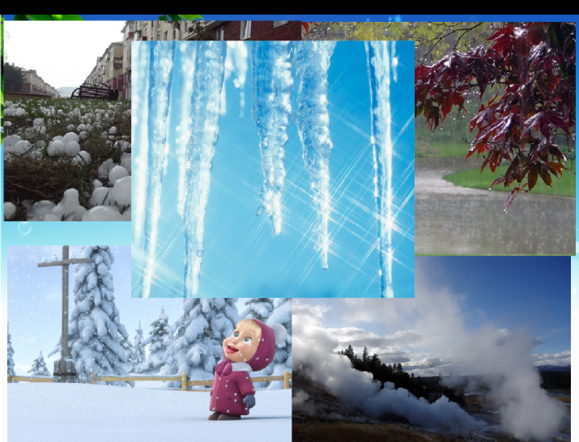
В-ль: Как вы думаете, какого времени года не хватает на картинках? (Зимы)
В-ль: Настал день. Я улыбнусь вам, вы улыбнитесь мне и улыбнитесь друг другу и подумайте, как хорошо, что мы сегодня здесь вместе. Мы спокойны и добры, приветливы и ласковы. Мы здоровы. Вздохните глубоко и с вздохом забудьте вчерашние обиды, злобу, беспокойство. Выдохните из себя свежесть и красоту белого снега, тепло солнечных лучей, чистоту рек и любовь к ближнему.
В -ль: А какие времена года перед вами? (весна, лето, осень)
В-ль: Почему вы так решили, назовите мне приметы этих времен года.
В-ль: Как вы думаете, о каком времени года мы будем говорить? Назовите приметы зимы. ( Идет снег, сильные морозы, люди тепло одеты)
В-ль:А сейчас мы с вами поиграем в игру «Подскажи словечко»
-Я прочту стихотворение-загадку, а вы добавите соответствующее слово:
Тихо, тихо, как во сне
Падает на землю : (снег)
С неба все скользят пушинки
Серебристые:(снежинки)
На полянку, на лужок
Все снижается :(снежок)
Вот веселье для ребят-
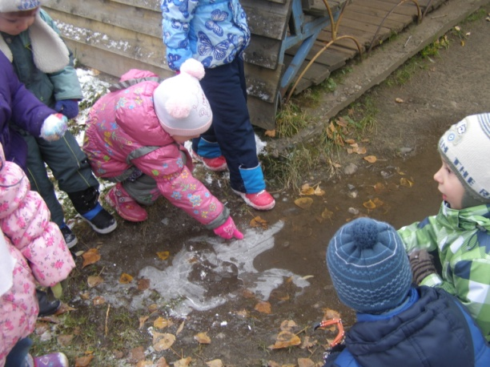
Все сильнее:(снегопад)
Все бегут вперегонки.
Все хотят играть в:(снежки)
Словно в белый пуховик
Нарядился :(снеговик)
Рядом снежная фигурка,
Это девочка:(снегурка)
На снегу-то, посмотри
С красной грудкой:(снегири)
Словно в сказке, как во сне,
Землю всю украсил:(снег)
В-ль: Какие слова вы отгадали в этих загадках? Повторите. Чем похожи все эти слова? (Они все по зиму, о снеге, сходные по произношению)
В-ль: Действительно, все эти слова похожи на одно слово - снег.
Что можно сказать о снеге? Какой он?
В-ль: А сейчас давайте проговорил чистоговорку.
Все бело, бело, бело
Много снегу намело,
Вот веселые деньки-
Все на лыжи и коньки.
В-ль: Какую пользу приносит снег? (Он защищает от холода деревья)
В-ль: А теперь превратимся в волшебников и поэкспериментируем со снегом.
1. Снег - это вода.
В помещение вносится снег. Дети кладут на ладошки снег и смотрят, что с ним происходит.
2. Лед - твердая вода.
Обратить внимание детей, как постепенно уменьшаются льдинки и во что они превращаются. Обратить внимание детей на время, за которое тают снег и лед (снег быстрее, лед медленнее). Выясняют, что легче - лед или вода, проведя опыты - опустить в воду лед и снег.
3. Пар - это тоже вода.
Открыть термос с кипятком, чтобы дети видели пар. Поместить над паром зеркальце, на котором образуются капельки воды.
В-ль: Снег, лед и пар - это вода. Посмотрите, сколько снега лежит на улице. Как вы думаете, как образовались сугробы?
В-ль: А теперь представьте, что вы снежинки. На улице снегопад. Снежинки парят в воздухе, танцуют и, кружась, медленно опускаются на землю. Вот они опускаются все ниже-ниже и тихо ложатся на землю рядом друг с другом, друг на друга. Выпало так много снежинок, что образовался сугроб. Дети танцуют и кружатся под спокойную классическую музыку. Собираются вместе и образуют "сугроб".
В-ль: Я возьму немного снега, сделаю снежок и скатаю снежный ком. (Имитирует движениями, как она это делает.) А что можно слепить из снежного кома?(Снеговика, снежную бабу.)
В-ль: А теперь представьте, что вы - снежинки и через открытую форточку вы попали в помещение и упали на ковер. Что с вами случилось? (Мы растаяли)
В-:ль: Но не все снежинки растаяли. Я их соберу и слеплю снежный ком. А как в помещении я могу "слепить" снеговика? Ответы детей.
Раздается стук в дверь.
В-ль: Ребята, это почтальон Печкин принес снеговикам приглашение на Новогодний карнавал. Но в приглашении сказано, что все должны прийти на праздник парами и наши снеговики загрустили. Как мы можем помочь им? Ответы детей.
В-ль: Да, давайте изготовим снегурок для наших снеговиков.
В-ль: Но сначала, отдохнем и сделаем физкультминутку.
Возьмем снега мы немножко,(берут снег в руки)
Снежки слепим мы в ладошках, (имитация снежка)
Дружно ими по бросались – (дети бросают друг в друга)
Наши руки и размялись. (встряхнуть руками)
А теперь пора творить,
Бабу снежную лепить. (показывают бабу)
Ком за комом покатили, (катят ком)
Друг на друга водрузили. (имитация движения)
Сверху третий малый ком. (показать маленький ком)
Снег стряхнули с рук потом.(стряхнуть снег)
Дети делают Снегурок из салфеток. Скатывают их в шар и приклеивают один ком на другой. Сверху надевают мерный стаканчик – шляпка. Приклеиваю нос- морковку, фломастерами украшают Снегурок.
В-ль: Как вы думаете, какое теперь настроение у наших снеговиков?
А у вас какое настроение? (хорошее, радостное, веселое)
В-ль: Если нашим снеговикам у нас стало весело, значит мы с вами волшебники. Видите, как хорошо помогать кому-то, делать добрые дела. Всем вокруг становится весело и солнечно, поэтому будьте всегда такими отзывчивыми, добрыми и веселыми.

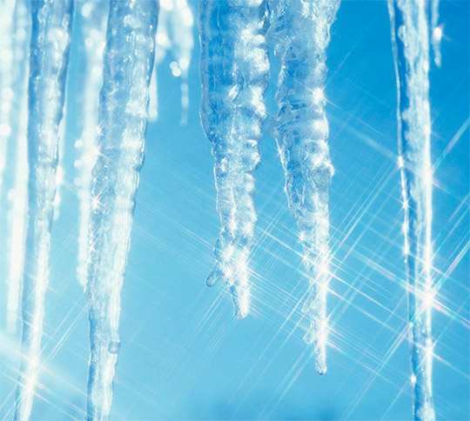
Игры к проекту
Игра «Подскажи словечко»

Тихо, тихо, как во сне
Падает на землю : (снег)

С неба все скользят пушинки
Серебристые:(снежинки)

На полянку, на лужок
Все снижается :(снежок)

Вот веселье для ребят-
Все сильнее:(снегопад)

Все бегут вперегонки.
Все хотят играть в:(снежки)

Словно в белый пуховик
Нарядился :(снеговик)

Рядом снежная фигурка,
Это девочка:(снегурка)

На снегу-то, посмотри
С красной грудкой:(снегири)

Словно в сказке, как во сне,
Землю всю украсил:(снег)

Воспитатель читает двустишие, а дети договаривают недостающее слово.

Игра малой подвижности “Ручеек”
Дети встают парами друг за другом, берутся за руки и поднимают их, образуя воротца. Один ребенок – ведущий проходит в воротца и выбирает любого играющего из пары, ведет его за собой до конца коридорчика. Ребенок оставшийся без пары становится ведущим.

Подвижная игра “Караси и щука”
Один ребенок выбирается щукой, остальные делятся на “камешки” и “карасей”, которые плавают внутри круга. По сигналу “щука” - она вбегает в круг, стараясь поймать карасей. А “караси” спешат спрятаться за “камешки”. Пойманные “щукой” “караси” уходят за круг. Игра повторяется с другой “щукой”.

Подвижная игра “На болоте”
Дети, по объяснению педагога, имитируют повадки животных, обитающих на болоте, через выразительность и пластичность движений

Игра «Капельки»
(под легкую музыку, напоминающую звуки дождя дети прыгают, бегают, Мама-Тучка подсказывает, что им делать)
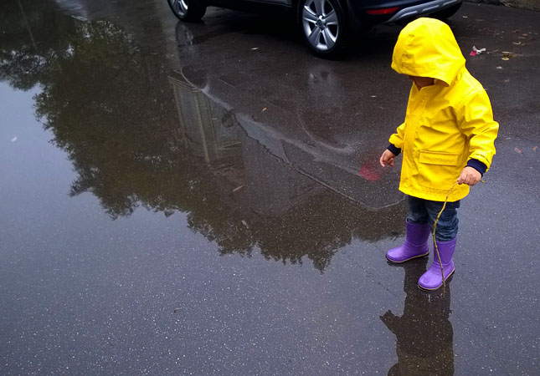
Полетели капельки на землю. Попрыгали, поиграли. Скучно им стало поодиночке прыгать. Собрались они вместе и потекли маленькими веселыми ручейками (капельки составляют ручейки, взявшись за руки). Встретились ручейки и стали большой речкой(капельки соединяются в одну цепочку). Плывут капельки в большой реке, путешествуют. Текла – текла речка и попала в большой пребольшой океан(дети перестраиваются в хоровод и двигаются по кругу). Плавали, плавали капельки в океане, а потом вспомнили, что мама Тучка наказывала домой вернуться. А тут как раз и Солнышко пригрело(дети танцуют). Стали капельки легкими, потянулись вверх(присевшие капельки подымаются, затем вытягивают руки вверх). Испарились они под лучами Солнца, вернулись к маме Тучке.

Занятие для детей средней группы
Тема: «Что мы знаем о воде?»
Программные задачи:
1.Познакомить детей со свойствами воды (вкус, цвет, запах, текучесть). Уточнить значение её для всего живого.
2.Развивать любознательность, мышление и речь детей; ввести в активный словарь детей слова: жидкость, бесцветная, безвкусная, прозрачная.
3.Воспитывать бережное отношение к воде.
Методы и приёмы: Игровой (внесение игрового персонажа, сюрпризные моменты); наглядный (панно «Кому нужна вода», схемы, символы); практический (опыты); словесный (беседы, рассказ воспитателя, вопросы поискового характера).
Предварительная работа:
Изготовление панно «Кому нужна вода»
Чтение рассказов, сказок познавательного характера.
Опыты (превращение снега в воду, воды в лёд).
Беседы на тему: «Где можно встретить воду», «Кто живёт в воде».
Материалы и оборудование: Плакат «Кому нужна вода»; инвентарь для опытов: стаканы с водой (по количеству детей), пустые стаканы, соль, сахар, гуашь (красная, синяя), ложечки; символы, обозначающие свойства воды ; эмблемы «Помыл руки – не забудь плотно закрыть кран».

Ход занятия
Дети входят в группу, рассаживаются на стульчики.
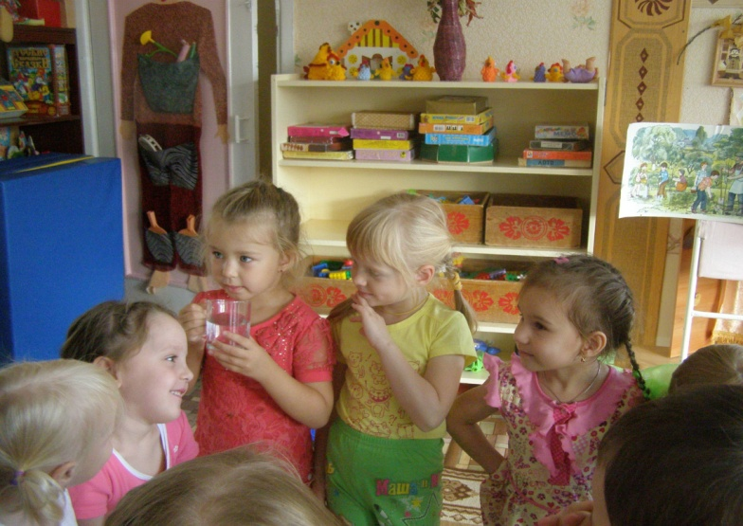
В-ль: Вы слыхали о воде?
Говорят она везде!
В луже, в море, в океане,
И в водопроводном кране.
Как сосулька замерзает,
В лес туманом заползает,
На плите у вас кипит,
Паром чайника шипит,
Без нее вам не умыться,
Не наесться, не напиться,
Смею вам я доложить:
Без воды нам не прожить!
В-ль: Ребята, а я сегодня шла в детский сад и встретила Незнайку. Он сидел такой грустный. Я спросила его, что случилось, и он мне сказал, что оказывается, ничего не знает о воде. Я его, ребята успокоила и сказала, что мы ему сможем помочь.
В-ль: Поможем? (Ответы детей). Незнайка, присаживайся на стул. Наши ребята ещё немного знают о воде, но вместе, я уверена, мы всё выясним.
В.: Ребята, так что же такое вода? (Ответы детей).Вода – это жидкость. Она течёт. Её можно налить во что-нибудь: в стакан, в ведро, в вазу. Её можно вылить, перелить из одного сосуды в другой. Хотите, ребята, попробовать перелить воду из одного стакана в другой. (Ответы детей). Проходите к столам, удобно пристраивайтесь.
Опыт № 1 «Вода – это жидкость».Вывод: вода – это жидкость, её можно наливать, переливать. А чтобы вам. Ребята, и тебе, Незнайка, лучше это запомнить, я приготовила вот такой символ (вывешивается на доске).
В-ль.: Ребята, а как вы считаете, какого цвета вода? (бесцветная)
В-ль: Сейчас мы это проверим.
Опыт № 2 «Вода бесцветная».На столе у воспитателя белый лист бумаги, стакан с молоком, стакан с водой.
В-ль.: Какого цвета молоко? (белого).
В-ль: А можно сказать про воду, что она белого цвета? (нет)
Вывод: вода не имеет цвета, она бесцветная (перед детьми вывешивается символ этого свойства)
В-ль.: Ребята, а я знаю, что вода может изменять свой цвет. Хотите убедиться в этом? А ты, Незнайка, хочешь?
На столе у воспитателя 2 стакана с водой, гуашь – красная, синяя.
В.: Я сейчас в воду добавлю гуашь и мы посмотрим, что произойдёт с водой. Изменила вода свой цвет?
Вывод: вода может менять цвет в зависимости от того, что в неё добавили.
В.: Как вы думаете, изменит вода свой цвет, если в неё добавить варенье. Попробуйте это сделать дома.
В-ль: А теперь, я предлагаю вам, ребята, попробовать воду на вкус. (Детям предлагается кипячёная вода).
В-ль: Какая она? Сладкая? Солёная? Горькая?
Вывод: вода не имеет вкуса, она безвкусная. А чтобы вы, ребята, не забыли это и ты, Незнайка, чтобы не забыл, я приготовила вам символ этого свойства воды.
Опыт № 3. (Детям раздаются мерные стаканчики с солью или сахаром, ложечки).
В-ль.: Давайте проведём с вами небольшой опыт. Положите в стаканчик с водой вещество, которое находится у вас на столе (воспитатель демонстрирует). Размешайте, а теперь попробуйте воду. Какая она стала на вкус? (Ответы детей). Как вы думаете, что вы добавили в воду? (Ответы детей)
Вывод: оказывается, вода может принимать вкус того вещества, которое в неё добавили.
Опыт № 4 «Вода не имеет запаха».
В.: А теперь, я предлагаю вам, ребята, понюхать воду. Пахнет ли вода чем- нибудь? (нет)
Вывод: вода ни чем не пахнет, у неё нет запаха. Вывешивается символ этого свойства воды.
В-ль.: Мы с вами узнали, дети, что вода может изменить цвет, вкус. А может ли она изменить свой запах? Как вы думаете? (Ответы). Попробуйте дома проделать такой опыт, и что произойдёт, вы расскажите всем детям.
В-ль.: А сейчас я предлагаю вам, ребята пройти на стульчики. Садись и ты, Незнайка. Мы сегодня, ребята, много говорим о воде, много о ней узнали. Но давайте Незнайке расскажем, для чего нужна вода и кому?
(Работа с плакатом «Кому нужна вода»).
В-ль.: Молодцы, ребята! Ну что, Незнайка, узнал что-нибудь нового о воде?
Незнайка: Да! Только это так трудно запомнить.
В-ль.: А ребята тебе, Незнайка, ещё раз напомнят. Слушай и запоминай: (с опорой на символы):
Вода – это жидкость, её можно налить, перелить, вылить
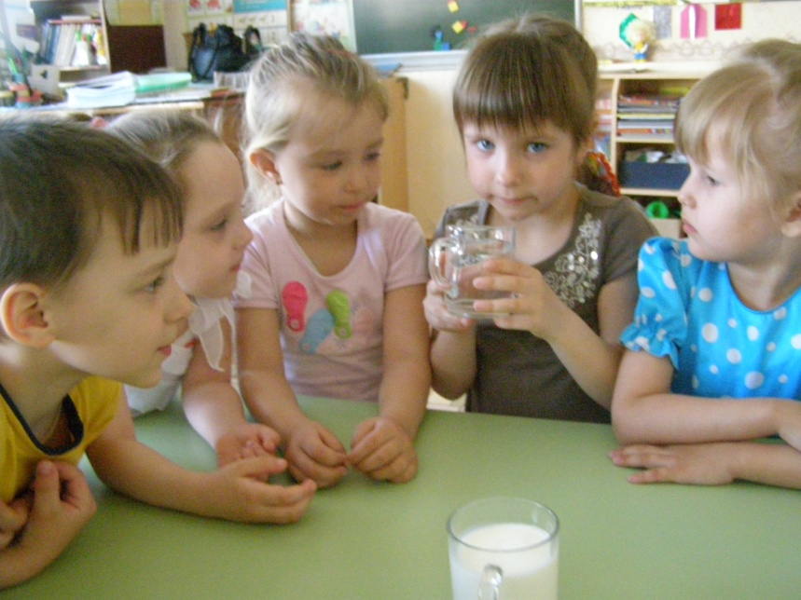
Вода – бесцветная
Вода – безвкусная
Вода не имеет запаха.
В-ль: Где и какую, дети, воду вы сегодня видели? (в помещении, на улице)
В-ль: Для чего нужна вода, как мы ее используем? (Пьем, моем руки, купаемся, стираем, поливаем цветы)
Незнайка: Ну. Спасибо, Незнайка, теперь я всё знаю о воде.
В.: А ты знаешь, Незнайка, что воду нужно беречь, и когда моешь руки, нужно сразу закрыть кран?
Незнайка: А зачем её беречь. Вон сколько воды!
В.: Воды много, но для умывания, приготовления пищи необходима только очищенная вода. А чтобы получить чистую воду, люди затрачивают много сил. Вот поэтому воду нужно беречь, плотно закрывать кран . А чтобы ты, Незнайка, не забыл про это, вот тебе памятка - напоминание «Помыл руки плотно закрой кран».
ПЕРЕД ЕДОЙ МОЙ РУКИ С МЫЛОМ.
Мышка плохо лапки мыла:
Лишь водичкою смочила,
Мылом мылить не старалась -
И на лапках грязь осталась.
Полотенце - в черных пятнах!
Как же это неприятно!
Попадут микробы в рот -
Может заболеть живот.
Так что, дети, постарайтесь,
Чаще с мылом умывайтесь!
Надо теплою водой
Незнайка: Спасибо, ребята, теперь я ни за что не забуду, что кран нужно всегда плотно закрывать.
В.: Ребята, давайте, и мы у себя в умывальной комнате повесим такие же памятки. Согласны? (Ответы).

Чтение рассказа
«Как люди речку обидели»

Программные задачи:
1. Учить детей внимательно слушать литературное произведение.
2. Прививать бережное отношение к окружающей природе.
3. Формировать способность к опытно-экспериментальной деятельности по проверке очистки воды.
4. Развивать речь, учить грамматически верно составлять предложения.
Предварительная работа: наблюдение на прогулках за природными явлениями, беседа на тему: « Как мы любим отдыхать семьей», проведение подвижных игр «Живая вода», «Караси и щука».
Материалы и оборудование: ткань голубого цвета, ленточки – голубые, фильтр, плакат «Человек и вода».

Ход занятия.
В-ль: Дорогие мои детишки
Положите в сторонку книжки
Подождет вас немного игра,
Заниматься пришла пора.
В-ль: Дети, вы когда-нибудь отдыхали на речке? Что делали?
В-ль: А вы ездили с родителями отдыхать на другие водоемы?
В-ль: А что вам нравится больше всего, когда отдыхаете на речке, загораете, купаетесь?
В-ль: Да, ребята, отдыхать на речке, на озере, на пруде любят все. Но не все знают, как надо правильно себя вести. Как сделать так, чтобы Речка не обиделась, чтобы она оставалась чистой любила детей.
В-ль: Сейчас я прочитаю вам рассказ про речку, которую обидели очень люди.
Как люди речку обидели
Жила-была голубая Речка с чистой, прозрачной водой. Она была очень веселой и любила, когда к ней приходили гости. "Посмотрите, какая я чистая, прохладная, красивая. Как много жильцов в моей воде: и рыбы, и раки, и птицы, и жуки. Я приглашаю вас в гости, приходите искупаться, отдохнуть. Я буду вам рада", - говорила Речка.
Однажды к ней в гости пришли папа, мама и мальчик Костя. Семья расположилась на берегу и начала отдыхать: загорать и купаться. Сначала папа развел костер, потом наловил много-много рыбы. Мама нарвала огромный букет красивых белых кувшинок, но они быстро увяли, и их пришлось выбросить. Костя вытащил из реки много ракушек, разбросал их по берегу, а некоторые разбил камнем, чтобы выяснить, что у этих ракушек внутри. Потом он поймал лягушку и раздавил ее, потому не любил лягушек. И еще он наступил на большого черного жука, который неосторожно оказался рядом. Когда семья собралась уходить домой, папа выбросил все пустые банки в речку, мама спрятала в кустах грязные паке ты и бумажки. Она очень любила чистоту и не терпела мусора в своем доме. Когда гости ушли, голубая речка посерела, стала грустной и больше никогда никого не звала к себе в гости.
В-ль: Какой была Речка до прихода Костиной семьи? Опишите ее.
В-ль: Почему она посерела и погрустнела после того, как папа, мама и Костя отдохнули на ее берегу?
В-ль: Как папа, мама и Костя обидели Речку и ее жителей?
В-ль: Почему так нельзя поступать?
В-ль:Что бы ты сделал на месте Кости?
В-ль: Ребята, но и папа, и мама, и Костя могли обидеть речку не потому, что хотели этого.
В-ль: Скорее всего, как и многие люди, они просто не знали правил поведения на отдыхе и не задумывались над тем, что к реке надо бережно относиться.
В-ль: Например, мама была аккуратной дома, но считала, что на берегу реки мусор выбрасывать можно.
В-ль: Дети, если все люди будут знать, что речку нельзя обижать и почему именно, то речки на земле останутся голубыми.
В-ль: Дети, вы хотите знать, где рождается речка?
В-ль: Давайте пройдем к моему столу. (в-ль кладет на стол самую длинную и широкую полоску голубой ткани).
В-ль: На Земле много разных рек, больших и маленьких, все они откуда-то бегут. Большая река образуется из множества маленьких речек и ручейков. Хотите сделать свою большую реку?
В-ль: Самая широкая и длинная полоска ткани превратится в главную реку, а остальные – в ручейки. Расположите голубые ленточки так, чтобы ручейки впадали большую реку. Вот так много воды и надо ее беречь. А сейчас давайте и мы с вам будем маленькими ручейками и поиграем в игру «РУЧЕЕК»
В-ль: А сейчас давайте еще раз вспомним, какая речка была до прихода гостей и после их ухода.
В-ль: Дети, подберите цвета, при помощи которых можно отразить изменения, происшедшие с рекой. раскрасьте речку на обеих половинках листа, при этом на левой его части отразит при помощи цвета "настроение" реки до прихода гостей, а на правой - после их ухода.
В-ль: Послушайте и отгадайте загадку:
Она и в озере, она и в лужице,
Она снежинкою над нами кружится,
Она и в чайнике у нас кипит,
Она и в реченьке бежит, журчит.
(вода)
В-ль: Ребята, хотите снова поэкспериментировать с водой? (да).
В-ль: Дети, у меня в стаканчике речная вода. . В первом - из чистой реки, до того, как она "встретилась" с людьми, а во втором - из грязной.
В-ль: Сравните воду в стаканчиках и скажите, чем она отличается? (в одном стаканчике она чистая, в другом – грязная)
В-ль: В какой воде могут жить рыбы, раки, другие водные животные и растения, а в какой - нет? (в чистой)
В-ль: Давайте сейчас очистим грязную воду с помощью фильтра, чтобы она опять стала чистой, и речка выздоровела. Через фильтр ребенок сливает грязную воду в пустой стаканчик.
В-ль: Сравните ее с водой "из чистой реки". (одинаковая). Давайте очищенную воду "вернем" реке – сольем в баночку.
Вывод: Благодаря усилиям фильтра – речка выздоровела.
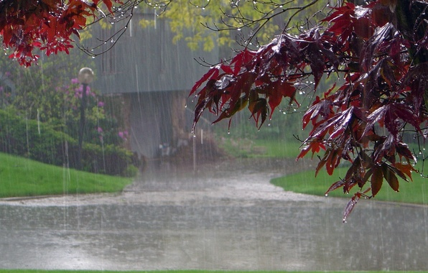
В-ль: Дети, есть такие большие, специальные фильтры, при помощи которых люди очищают грязную воду, текущую в реки с заводов. Вы все смотрели мультфильм «Про Крокодила Гену». Он там закрывал отверстие в трубе, из которого текла грязная заводская вода и умирали рыбки. . А если это отверстие закрыть фильтром, который очистит грязную воду, река не будет загрязняться.
Занятие по аппликации в средней группе
Тема: «Тучи по небу бежали»

Программные задачи:
- Познакомить детей с техникой аппликативной мозаики: Разрезать узкие полоски бумаги на кусочки и наклеивать их в пределах нарисованного контура.
- Напомнить детям, что даже такой привычный объект, как вода, таит в себе много неизвестного; дать детям элементарные знания о круговороте воды в природе.
- Вызывать интерес к созданию выразительного цветового образа.
- Развивать мелкую моторику и согласованность в движениях обеих рук.
- Воспитывать самостоятельность, уверенность, интерес к художественному экспериментированию.

Предварительная работа: Наблюдение на прогулке за тучами и облаками; игра «Солнышко и дождик», беседа о сезонных изменениях, о том, что вода таит в себе много тайн; игры – экспериментирования с окрашивание воды; заучивание стихотворений про дождик.
Материалы и оборудование: узкие полоски синего, серого, голубого и белого цвета – для модульной аппликации – мозаики; листы бумаги для фона, ножницы, клей-карандаш, салфетки, иллюстрации с изображением дождя.

Ход занятия:
В-ль: Ребята, давайте с вами вспомним, какое сейчас время года? (осень)
В-ль: Назовите приметы осени? (опадают листья, чаще идет дождь, становится холоднее на улице)
В-ль: А сейчас, послушайте о чем я прочитаю.
Тучи по небу бежали,
Тучи солнышку мешали.
Рос грибок,
Цвел цветок,
И с цветком играл щенок,
И сидела около чья-то кукла Фекла.
Струйки с неба побежали.
Стекла в доме задрожали.
Мок цветок,
Мок грибок, мок щенок,
И мокла, чья-то кукла Фекла.
Возле дома у крылечка
Скачут капли, льется речка…
Дождь цветку умыл глазок.
Он грибку расти помог.
С головы до самых ног
Стал пушистее щенок,
И сидела сохла, чья-то кукла Фекла.
В-ль: Дети, что случилось с Феклой? ( ее замочил дождь)
В-ль: А как капает дождик? (кап-кап-кап)
В-ль: Сегодня в гости к нам пришла Капитошка.
Капитошка: Ребята, а вы знаете когда идет дождик? (когда на небе много облаков)
Капитошка: Правильно, облака состоят из капелек воды..
Капитошка: Всегда ли облака бывают одинаковые? (нет, они бывают разные, когда плывут по небу: веселые, грустные, грозные и удивленные)
Капитошка: Чем отличаются облака в солнечную погоду от облаков перед дождем? ( в солнечную погоду они светлые, белые, а перед дождем – серые темно-синие, темные)
Капитошка: А как двигаются облака?
В-ль: Дети, Капитошка принес нам с вами мозаику – аппликацию «Тучи».
Он очень хочет, чтобы мы помогли ему сделать тучки, он не хочет скучать один на небе. Поможем ему?
В-ль: Но сначала дайте поиграем. Я буду мама-тучка, а вы с Капитошкой мои детки – капельки. И нам пора отправляться в путь.
Проводится игра «Капельки»
(под легкую музыку, напоминающую звуки дождя дети прыгают, бегают, Мама-Тучка подсказывает, что им делать)
В-ль: Полетели капельки на землю. Попрыгали, поиграли. Скучно им стало поодиночке прыгать. Собрались они вместе и потекли маленькими веселыми ручейками (капельки составляют ручейки, взявшись за руки). Встретились ручейки и стали большой речкой(капельки соединяются в одну цепочку). Плывут капельки в большой реке, путешествуют. Текла – текла речка и попала в большой пребольшой океан(дети перестраиваются в хоровод и двигаются по кругу). Плавали, плавали капельки в океане, а потом вспомнили, что мама Тучка наказывала домой вернуться. А тут как раз и Солнышко пригрело(дети танцуют). Стали капельки легкими, потянулись вверх(присевшие капельки подымаются, затем вытягивают руки вверх). Испарились они под лучами Солнца, вернулись к маме Тучке.
В-ль: А сейчас давайте Я вам расскажу и покажу, как будем делать тучки.
Разрезаем полоски на мелкие кусочки. Берем лист бумаги светло-голубого цвета – это небо, по которому поплывет большая туча.
Покрываем клеем верхнюю часть тучи и быстро выкладываем мелкие кусочки цветной бумаги(светлые), потом покрываем среднюю часть и снова выкладываем цветную бумагу (Кусочки более темные) и на нижнюю часть тучки выкладываем темные кусочки.
Рисуем капельки дождя цветными карандашами.
Дети сами должны придумать, какие тучки они будут делать. Будет это мелкий дождик или сильный ливень?
Пальчиковая гимнастика «Дождик, дождик, веселей»
Дождик, дождик, веселей (руки вверх, движения пальчиками)
Капай, капай, не жалей! (указательным пальцем показать в стороны)
Только нас не замочи (прямоугольник над головой)
Зря в окошко не стучи –
Брызни в поле пуще: (выбрасывание пальчиков из кулачков вперед)
Станет травка гуще! (руками изобразить травку)
В-ль: Дети, давайте покажем Капитошке, какие тучки у вас получились.
В-ль: Какая работа понравилась вам больше всего и почему?
В-ль: Туча – кошка, хвост трубой
Туча с длинной бородой,
Туча – лошадь, туча – жук…
А всего их двести штук.
Бедным тучам очень тесно,
Нету тучам в небе места,
Перессорятся все двести,
А потом заплачут вместе:
И кричит внизу народ:
«Разбегайся, дождь идет!»

Приложение 2
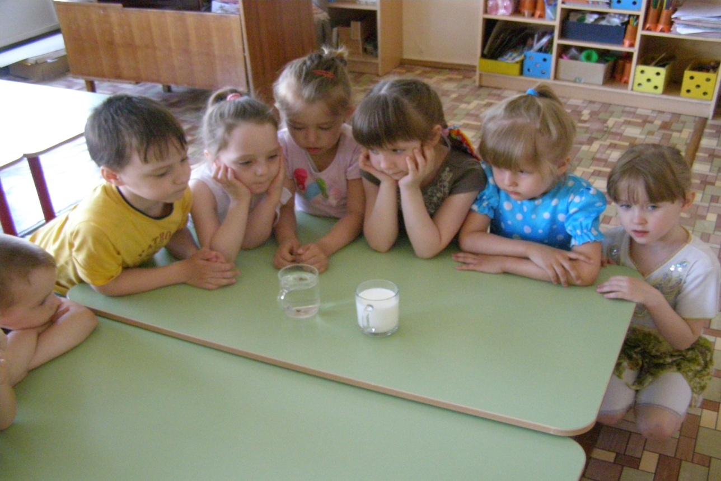
Опыты к проекту

Цель: Познакомить детей с некоторыми свойствами воды, обратить их внимание на то, что даже такой привычный объект, как вода, таит в себе много неизвестного. Знание свойств воды поможет детям лучше понять особенности водных организмов, их приспособленность к водной среде. Познакомиться с различными жидкостями. Выявить различия в процессах замерзания различных жидкостей.

Вода прозрачная
Развивающая среда: стаканчики с водой, стаканчик с молоком, палочки или чайные ложки, соломинки, термос с горячей водой, стекло или зеркальце.
Воспитатель приглашает детей с помощью опытов выяснить, какой бывает вода.
Перед детьми стоят два стаканчика: один с водой, другой-с молоком. В оба стаканчика положить палочки. В каком из стаканчиков они видны, а в каком - нет? Почему? (В воде видны.)
Вывод: вода прозрачна, а молоко – нет.
Подумайте, что было бы, если бы речная вода была непрозрачной? Как в сказках: река молочная с кисельными берегами. Могли бы рыбы и другие животные жить в таких молочных реках? (Нет. Непрозрачная вода не пропускает солнечные лучи, а без этого в реках, озерах не могут жить растения.) А не будет растений – не будет рыб и других животных. Животным тоже нужна прозрачная вода, чистая. Значит, нельзя загрязнять водоемы.

У воды нет вкуса
Предложить, детям попробовать через соломинку воду. Есть ли у нее вкус? Объяснить, что когда человек хочет пить, то с удовольствием пьет воду и, чтобы выразить свое удовольствие, говорит: «Какая вкусная вода!», хотя на самом деле её вкус не чувствует. Дать детям для сравнения попробовать сок, молоко. А вот морская вода содержит много соли, у нее солёный вкус, её нельзя пить.
Вывод: Вода не имеет вкуса.

У воды нет запаха
Дети нюхают воду. Чем она пахнет? (совсем не пахнет.)
Вывод: Вода не имеет запаха, если она чистая. Подчеркнуть, что вода из водопроводного крана может иметь запах, т.к. её очищают специальными веществами, чтобы она была безопасной.
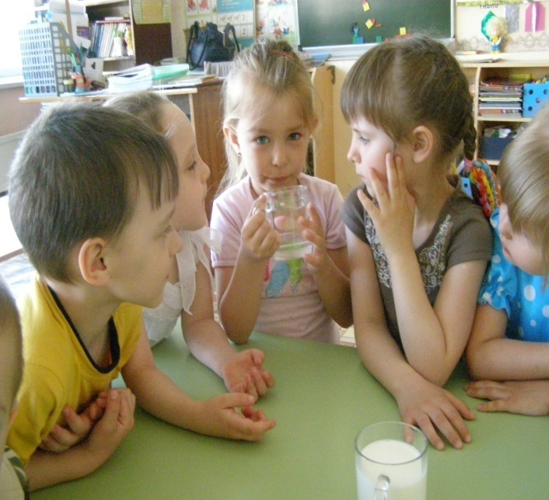
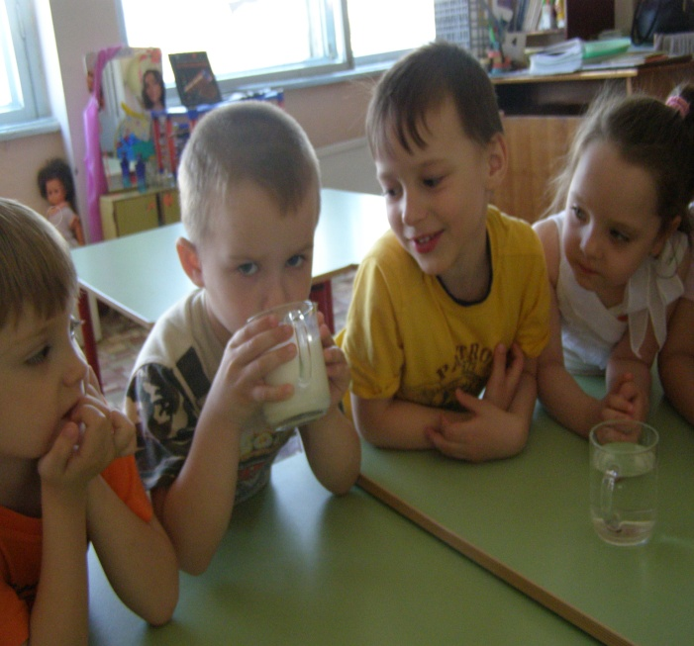
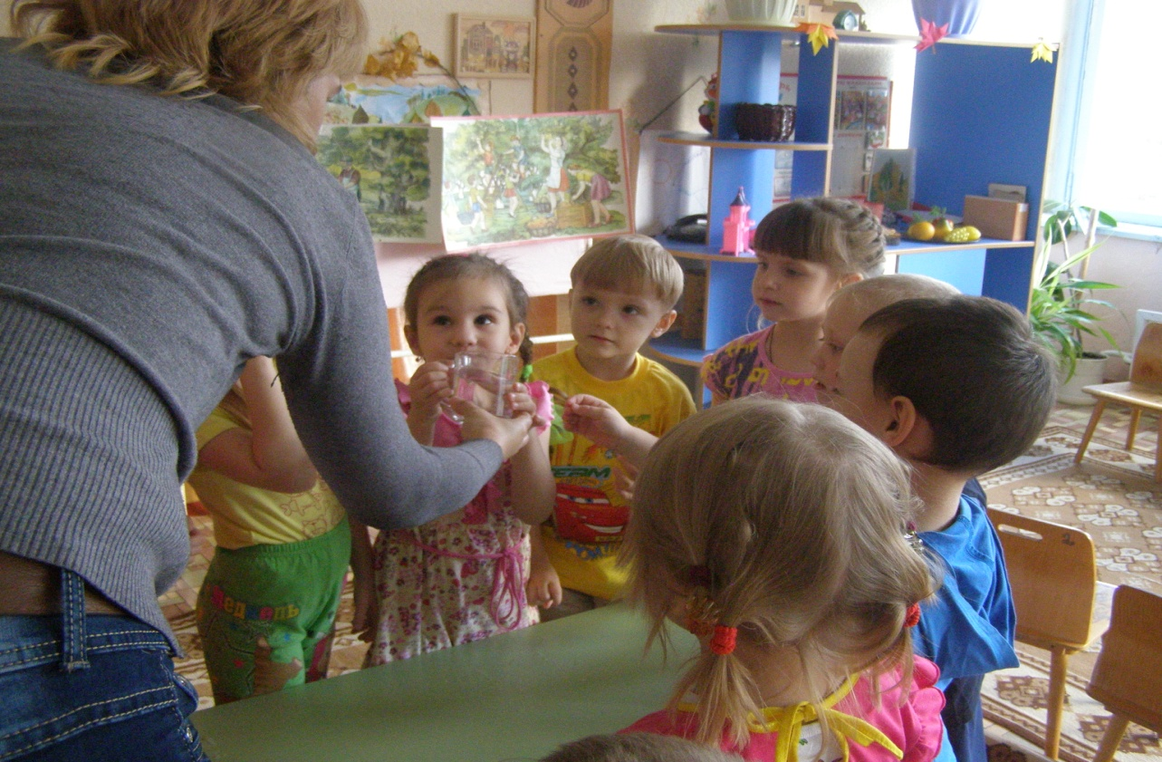
Вода жидкость – может течь
Дать детям два стаканчика, один с водой, другой – пустой. Предложить аккуратно перелить воду из одного в другой. Льётся вода? Почему?
Вывод: Потому что она жидкая. Если бы она не была жидкой, она не смогла бы течь в реках и в ручейках, не текла бы из крана.
Поскольку вода жидкая, может течь. Её называют жидкостью.

Вода не имеет формы
Предложите детям рассмотреть кусочек льда (лед - это твердая вода). Какой формы этот кусочек льда? Изменит ли он свою форму, если мы опустим его в стакан, в миску, положим на стол или на ладошку? Нет, в любом месте он остается кубиком (до тех пор, пока не растает). А жидкая вода?
Пусть ребята нальют воду в кувшин, тарелку, стакан, на поверхность стола. Что происходит? Вода принимает форму того предмета, в котором находится, а на ровном месте расползается лужицей. Вывод: жидкая вода не имеет формы. Опыт можно дополнить следующими наблюдениями: кубик льда, имеющий форму, при таянии превращается в жидкость и растекается по поверхности блюдца.

Вода бывает теплой, холодной
Предложить детям стаканчик с водой разной температуры. Пусть попробуют пальчиками и определят, в каком стаканчике самая холодная, а в каком – самая тёплая. Можно измерять термометром воду в разных стаканчиках.
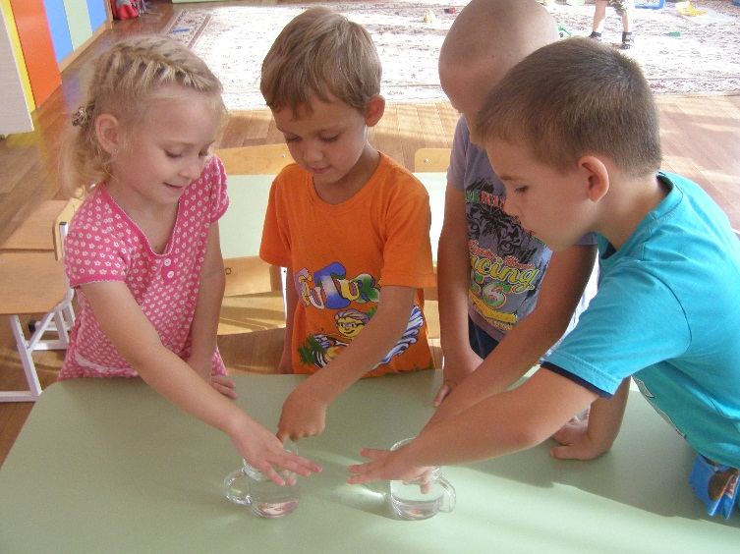
Подчеркнуть, что в реках, озерах, морях тоже бывает вода с разной температурой: и теплая, и холодная. Некоторые растения, улитки, рыбы, звери могут жить только в тёплой воде, другие – только в холодной.
Проблемный вопрос:
Дети, если бы вы были рыбами, то какую бы выбрали воду – тёплую или холодную. Где больше разных растений и животных – в тёплых или холодных морях? (В холодных морях живет меньше разных растений и животных.) В природе есть такие места, где очень горячая вода выходит из-под земли на поверхность. Это гейзеры. От них идет пар. Может ли кто-нибудь жить в таком горячем «доме»? (Жильцов очень мало, но они есть, например, особенные водоросли.)
Вывод: вода в водоемах разная по температуре, значит, в них живут разные растения и животные.

Почему тает снег?
Установить зависимость изменений в природе от сезона.
Емкости для снега.
Взрослый вносит в помещение колобки из снега, размещает их в местах с разной температурой (батарея, подоконник, возле двери, на шкафчике и т.д.). Через некоторое время детям предлагается принести колобки. Взрослый выясняет, что произошло с ними и почему некоторых нет совсем .Вывод: в тепле снег превратился в воду.

Замерзание жидкостей
Емкости с одинаковым количеством обычной и соленой воды, молоком, соком, растительным маслом.
Дети рассматривают жидкости, определяют различия и общие свойства жидкостей (текучесть, способность принимать форму сосудов). Затем готовим раствор соленой воды, заливаем соленый раствор и обычную воду в формочки, ставим на длительное время в холод. Затем вносим формочки, рассматриваем, определяем, какие жидкости замерзли, а какие – нет.
Вывод: одни жидкости замерзают быстрее, другие медленнее; устанавливают зависимость температуры замерзания жидкости от ее плотности.
Изменение объема жидкостей
Бутылки с пробками, трубочки пластмассовые, пластилин.
Дети заливают бутылку водой: одну до верху, другую – нет, закрывают их крышками, отмечают уровень воды и выносят на мороз. После полного замерзания вносят в помещение бутылки в помещение и выясняют, как изменились обе бутылки, почему дно у одной из них стало выпуклым?
Вывод: При замерзании воды меняется ее объем.

Круговорот воды
Прозрачная мерная емкость с прозрачной крышкой.
Дети кладут в емкость кусок льда (или снега), закрывают ее целлофаном и закрепляют герметично вкруговую резинкой, ставят в тепло. Длительное время долго наблюдают таяние и конденсацию воды.
Вывод: Вода поднимается мелкими капельками наверх целлофана образуя большое количество скопления капель, падает опять вниз.
Фильтрование воды
Промокательная бумага, воронка, тряпочка, речной песок, крахмал, емкости.
Взрослый предлагает детям замутить воду крахмалом, а затем очистить ее. Вместе с детьми выясняет, как сделать разные очистительные устройства – фильтры (из песка, тряпочки, промокательной бумаги). Дети изготавливают фильтры и проверяют их действие; выясняют, какой фильтр лучше очищает воду (промокательная бумага).
Вывод: промокательная бумага лучший фильтр для очистки воды.
Лед – твердая вода
Принесите сосульки в помещение, поместив каждую в отдельную посуду, чтобы ребенок наблюдал за своей сосулькой. Если опыт проводится в теплое время года, сделайте кубики льда, заморозив воду в холодильнике. Вместо сосулек можно взять шарики из снега.
Дети должны следить за состоянием сосулек и кубиков льда в теплом помещении. Обращайте их внимание на то, как постепенно уменьшаются сосульки и кубики льда. Что с ними происходит? Возьмите одну большую сосульку и несколько маленьких. Следите, какая из них растает быстрее.
Важно, чтобы дети обратили внимание на то, что отличающиеся
величине куски льда растают за разные промежутки времени.
Вывод: лед, снег - это тоже вода.
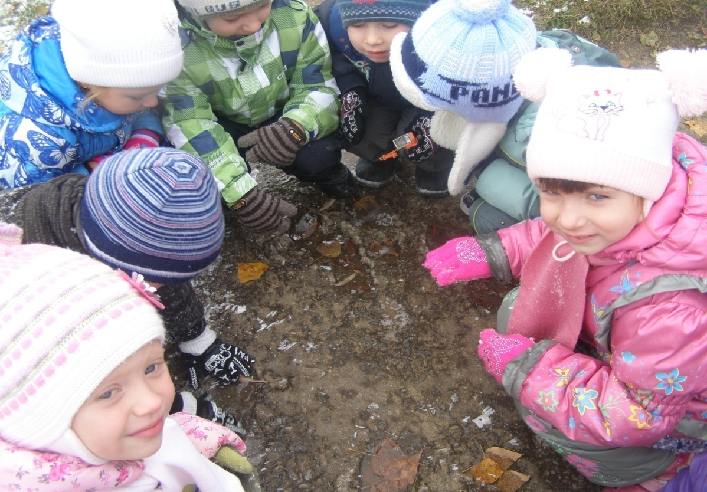
Лед легче воды
Опусти кусочек льда в стакан, до краев наполненный водой. Лед растает, но вода не перельется через край.
Вывод: Вода, в которую превратился лед, занимает меньше места,
чем лед, то есть она тяжелее.
Пар – это тоже вода
Возьмите термос с кипятком. Откройте его, чтобы дети увидели пар. Но нужно доказать еще, что пар - это тоже вода. Поместите над паром стекло или зеркальце. На нем выступят капельки воды, покажите их детям. Если нет под рукой термоса, возьмите кипятильник и в присутствии детей вскипятите воду, обращая их внимание на то, как по мере закипания воды появляется все больше пара.
В воде одни вещества растворяются, другие не растворяются
Возьмите два стаканчика с водой. В один из них дети положат обычный песок и попробуют размешать его ложкой. Что получается? Растворился песок или нет? Возьмем другой стаканчик и насыплем в него ложечку сахарного песка, размешаем его. Что теперь произошло? В каком из стаканчиков песок растворился? Напомните детям, что они постоянно размешивают сахар в чае. Если бы он в воде не растворялся, то людям пришлось бы пить несладкий чай. В аквариум на дно мы кладем песок. Растворяется он или нет? Что было бы, если бы на дно аквариума положили не обычный, а сахарный песок? А если бы на дне реки был сахарный песок? Предложите детям размешать акварельную краску в стаканчике с водой, Желательно, чтобы у каждого ребенка была своя краска, тогда получите целый набор разноцветной воды. Почему вода стала цветной? Краска в ней растворилась.

Вода нужна всем
Дайте каждому ребенку две горошинки. Одну из них он положит на блюдце в намоченную ватку и будет постоянно поддерживать ее во влажном состоянии. Вторую горошину он поместит на блюдце в сухую вату и не будет ее смачивать вовсе. Блюдца должны - стоять в одинаковых условиях, например, на подоконнике. В какой из горошинок появится росточек, а в какой - нет? Почему? В результате таких наблюдений ребенок наглядно убедится в роли воды в развитии, прорастании растений.

Животворное свойство воды
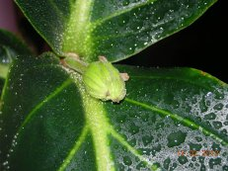
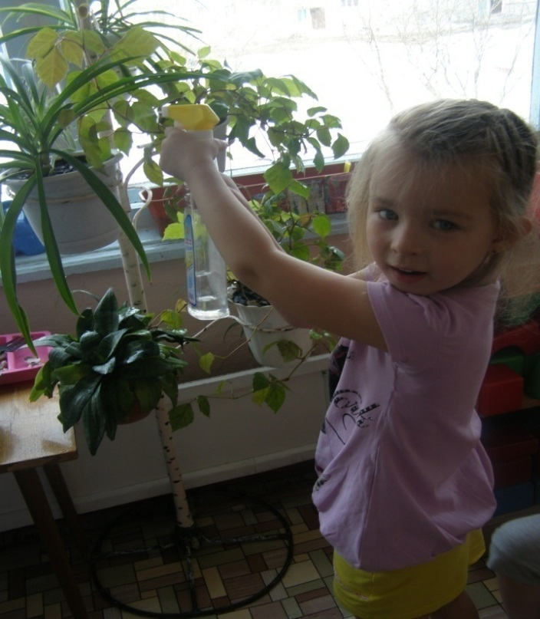
Заранее срежьте веточки быстро распускающихся деревьев. Возьмите сосуд, наклейте на него этикетку «Живая вода». Вместе с детьми рассмотрите веточки. После этого поставьте ветки в воду и объясните детям, что одно из важных свойств воды - давать жизнь всему живому. Поставьте ветки на видное место. Пройдет время, и они оживут. Если это ветки тополя, то они пустят корни, и вы покажете их детям в теме «Деревья».
Образование капель
Возьмите очень мелкий песок, пыль или муку и сбрызните водой: можно увидеть, как образуются шарики-капельки, т. е. пылинки собирают вокруг себя мелкие капельки воды и образуют одну большую каплю -шарик. Или обрызгайте из пульверизатора листья комнатных растений. Когда много мельчайших капелек попадает на лист, они, собираясь вместе, образуют большую каплю или даже небольшую лужицу.

Приложение3
Диагностика

Задачи:
1.Выявить знания детей о воде как источнике всего живого.
2.Воспитание экологической культуры у детей.
Уровень знаний детей по теме
Высокий уровень.
Дети знают и называют свойства воды, называют агрегатные состояния воды, устанавливают причинно-следственные связи между состоянием воды и погодой.
Дети могут рассказать о круговороте воды в природе, схематически зарисовывать данные эксперимента. Дети логопедической подготовительной к школе группы знают, где на земле есть вода, знают, кому нужна вода, знают, о растворении в воде веществ, схематически зарисовывают результаты эксперимента. Дети умеют обобщать, сравнивать, делать выводы, владеют элементарными исследовательскими навыками и навыками экспериментирования.
У детей сформировалось бережное отношение к воде, они знают, как беречь воду, знают, правила безопасного поведения у воды и на воде.
Начало проекта – 2 ребёнка (40%) конец проекта – 4 ребёнка (80%)

Средний уровень
Дети знают и называют свойства воды, называют агрегатные состояния воды. Последовательно рассказывают о круговороте воды в природе, схематически зарисовывают.
Дети знают, где на земле есть вода, знают, кому нужна вода, знают, как беречь воду. Дети логопедической подготовительной к школе группы знают правила безопасного поведения у воды и на воде. С помощью воспитателя или детей могут последовательно рассказать о растворении в воде веществ и схематически зарисовать. С помощью воспитателя могут обобщать, сравнивать, делать выводы. Эксперименты проводят под руководством воспитателя, с помощью взрослого рассказывают о последовательности проведения эксперимента. У детей сформировалось бережное отношение к воде, они знают, как У детей сформировалось бережное отношение к воде, они знают, как беречь воду, знают, правила безопасного поведения у воды и на воде.
Начало проекта – 2 ребёнка (40%) конец проекта –1 ребёнок (20%)

Низкий уровень
Дети знают и называют свойства воды; знают, кому нужна вода, знают, где есть вода.
С помощью взрослого называют агрегатные состояния воды. Не могут устанавливать причинно-следственные связи между состоянием воды и погодой. Без помощи взрослого не могут рассказать о круговороте воды в природе, схематически зарисовать этот процесс, проводят элементарные опыты и эксперименты, только с помощью взрослого. Дети не знают о растворении в воде веществ, не могут схематически зарисовать данный процесс, с трудом обобщают, сравнивают, делают выводы; не знают, как беречь воду, не знают, правила безопасного поведения у воды и на воде.
Начало проекта – 1 ребёнок(20%) конец проекта- 0 детей (0%).

Р

Результат проекта
- У детей сформировались начальные представления о воде как источнике жизни живых организмов.
- Дети приобрели экологически ценный опыт поведения и деятельности в природе.
- У детей появились исследовательские умения, соответствующие возрасту (дети стали задавать вопросы природоведческого характера, устанавливать причинно-следственные связи).

